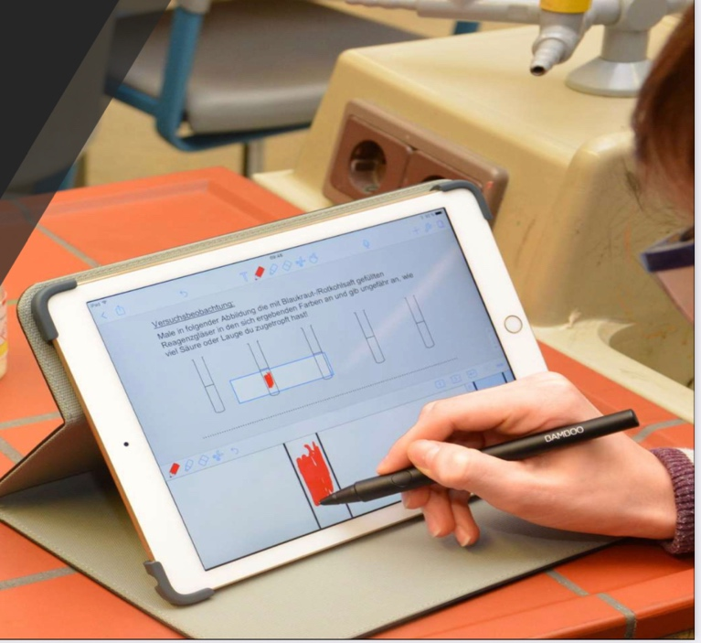
Tipps für
Erziehungsberechtigte

Wie Sie die Bildschirmzeit Ihres Kindes verwalten
und einen sinnvollen Umgang fördern.

Digitalisierungsteam Hölty-Gymnasium

Umgang mit
dem
Schul - iPad

Jamf Parent App
Apple „Familienfreigabe“
Classroom App
Nutzungsregeln
Rituale
Apple „Bildschirmzeit“
Möglichkeiten der Eltern
Maßnahmen der Schule
Umgang mit Schul-iPads

Die Nutzung in der Schule
Was wir tun.

Das Hölty-Gymnasium verfolgt mit dem Einsatz digitaler Endgeräte im Unterricht eine Reihe von Zielen. Dazu gehört auch die Vermittlung eines reflektierten kritischen Umgangs. Auf der Grundlage fest vereinbarter Nutzungsregeln wird ein verantwortungsvoller Einsatz erprobt.

Das Hölty-Konzept der stufenweisen Einführung von Tablets in der Mittelstufe (Start in Jahrgang 7 mit unterschiedlichem Tempo und Umfang in einzelnen Fächern) gewährleistet ein behutsames und pragmatisches Vorgehen, das allen Beteiligten genug Zeit und Raum gibt, sich an die neue Technik zu gewöhnen und gemeinsam erfahrene Vorteile zu nutzen. Das iPad soll im im Unterricht ein ergänzendes Werkzeug sein, das uns hilft, unsere Vorstellungen von gutem Unterricht gemeinsam umzusetzen. Dabei bleibt sinnstiftende, analoge Kommunikation die Grundlage unseres Unterrichtsverständnisses. Der Einsatz von Technik um ihrer selbst Willen wird abgelehnt. Jede Form von nicht-funktionaler Nutzung kann und muss reflektiert und kritisch hinterfragt werden. Nur im begleiteten, tatsächlichen Umgang mit digitalen Geräten können Heranwachsende deren Potentiale und Risiken erfahren und eine sinnvolle Nutzung erlernen.

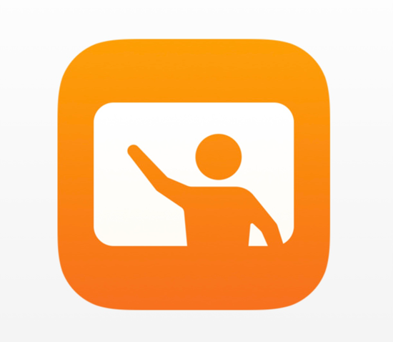
Nicht erst seit der zunehmenden Verbreitung von Smartphones stellen digitale Geräte eine zusätzliche Ablenkungs- und Störungsquelle im Unterricht dar. Das gilt ohne Frage auch für Tablets. Wir begegnen diesen Phänomenen auf bewährte Weise mit proaktiven Maßnahmen (Nutzungsordnung, Rituale) und reaktiven Maßnahmen (berechenbare Konsequenzen). Wir verzichten auf eine generelle, übergeordnet gesteuerte Einschränkung bestimmter Apps etc. bei Betreten des Schulgeländes. Sie ist aufwändig in der Installation und unflexibel in der Nutzung. Um Störungen und fehlgeleiteten Gebrauch der iPads im Unterricht zu unterbinden, verfügen alle Lehrkräfte über die Classroom App. Sie ermöglicht eine direkte Verbindung zwischen dem Lehrkräfte-iPad und sämtlichen iPads der Schüler*innen in einer Klasse. Mithilfe von Classroom können Lehrkräfte die Schüler*innen Apps öffnen und schließen, einzelne Bildschirme ansehen sowie Tablets sperren und stumm schalten. Unser pädagogisches Konzept ,
verbunden mit der Steuerung über Nutzungsregeln und die Classroom App, soll helfen den Umfang der
Störungen so klein wie möglich zu halten.
Diese Bemühungen sind umso effektiver, wenn sie
von präventiven Maßnahmen der Eltern begleitet
werden.
Dazu mehr auf den Folgeseiten.
1. Steuerung über Apple Bildschirmzeit

Die private Nutzung. Was sie tun können. könnennen.

Ohne viel Aufwand können Sie den Gebrauch des iPads durch Ihr Kind steuern und damit die Wahrscheinlichkeit einer Fehlnutzung oder Ablenkung in der Schule deutlich reduzieren.

In "Bildschirmzeit" können Sie mithilfe von "Beschränkungen" bestimmte Apps und Funktionen auf dem Gerät Ihres Kindes sperren oder beschränken. Sie können auf dem iPad Ihres Kindes auch die Einstellungen für anstößige Inhalte, Käufe und Downloads sowie den Datenschutz beschränken.

Beschränkungen festlegen
- Gehen Sie zu "Einstellungen", und tippen Sie auf "Bildschirmzeit".
- Tippen Sie auf "Bildschirmzeit aktivieren", und tippen Sie erneut darauf. Wählen Sie "Mein [Gerät]" oder "[Gerät] meines Kindes".
  - Wenn Sie auf dem Gerät ein Elternteil oder Vormund sind und verhindern möchten, dass ein anderes Familienmitglied Ihre Einstellungen ändert, tippen Sie auf "Bildschirmzeit-Code verwenden", um einen Code zu erstellen. Geben Sie anschließend den Code zur Bestätigung erneut ein. Nachdem Sie Ihren Code bestätigt haben, werden Sie aufgefordert, Ihre Apple-ID und Ihr Passwort einzugeben. Damit kann auch Ihr Bildschirmzeit-Code zurückgesetzt werden, falls Sie ihn vergessen haben.
  - Wenn Sie die Bildschirmzeit auf dem Gerät Ihres Kindes einrichten, folgen Sie den Anweisungen, bis Sie bei "Bildschirmzeit-Code" ankommen, und geben Sie einen Code ein. Geben Sie den Code zur Bestätigung erneut ein. Nachdem Sie Ihren Code bestätigt haben, werden Sie aufgefordert, Ihre Apple-ID und Ihr Passwort einzugeben. (Wenn Sie über keine Apple-ID verfügen, können Sie diesen Teil auch überspringen). Damit kann auch Ihr Bildschirmzeit-Code zurückgesetzt werden, falls Sie ihn vergessen haben.
- Tippen Sie auf "Beschränkungen". Geben Sie bei entsprechender Aufforderung Ihren Code ein, und aktivieren Sie dann "Beschränkungen".
Wählen Sie auf jeden Fall einen Code, der sich vom Code zum Entsperren Ihres Geräts unterscheidet. Um den Code auf dem Gerät Ihres Kindes zu ändern oder zu deaktivieren, tippen Sie auf "Einstellungen" > "Bildschirmzeit" > "[Name deines Kindes]". Tippen Sie anschließend auf "Bildschirmzeit-Code ändern" oder "Bildschirmzeit-Code deaktivieren", und authentifizieren Sie die Änderung mit Face ID, Touch ID oder Ihrem Gerätecode.
Mit iOS 16 können Sie bei der Einrichtung der Bildschirmzeit für das Gerät Ihres Kindes altersbedingte Einschränkungen für Inhalte in Apps, Büchern, TV-Sendungen und Filmen festlegen. Befolgen Sie einfach die Anweisungen auf dem Bildschirm während der Einrichtung.

Käufe im iTunes & App Store verhindern
Sie können auch verhindern, dass Ihr Kind Apps installieren oder löschen kann, In-App-Käufe tätigen kann und mehr. So verhindern Sie Käufe im iTunes & App Store oder Downloads:
- Gehen Sie zu "Einstellungen", und tippen Sie auf "Bildschirmzeit".
- Tippen Sie auf "Beschränkungen". Geben Sie einen Code ein, wenn Sie dazu aufgefordert werden.
- Tippen Sie auf "Käufe im iTunes & App Store".
- Wählen Sie eine Einstellung, und legen "Nicht erlauben" fest.
Sie können auch Ihre Passworteinstellungen für zusätzliche Käufe im iTunes & App Store oder Book Store ändern. Befolgen Sie die Schritte 1–3, und wählen Sie dann "Immer erforderlich" oder "Nicht erforderlich".

Integrierte Apps und Funktionen erlauben
Sie können die Verwendung von integrierten Apps und Funktionen beschränken. Wenn Sie eine App oder Funktion deaktivieren, wird die App oder Funktion nicht gelöscht, sondern nur vorübergehend auf Ihrem Home-Bildschirm ausgeblendet. Falls Sie beispielsweise "Mail" deaktivieren, wird die Mail-App erst wieder auf Ihrem Home-Bildschirm angezeigt, wenn Sie sie erneut aktiviert haben.
So ändern Sie Ihre erlaubten Apps:
- Gehen Sie zu "Einstellungen", und tippen auf "Bildschirmzeit".
- Tippen Sie auf "Beschränkungen".
- Geben Sie Ihren Bildschirmzeit-Code ein.
- Tippen Sie auf "Erlaubte Apps".
- Wählen Sie die Apps aus, die Sie erlauben möchten.

Anstößige Inhalte und Inhalte mit bestimmten Altersfreigaben verhindern
Sie können auch die Wiedergabe von Musik mit anstößigen Inhalten und Filme oder TV-Sendungen mit bestimmten Altersfreigaben verhindern. Apps verfügen ebenfalls über Altersfreigaben, die mit Inhaltsbeschränkungen konfiguriert werden können.
So beschränken Sie anstößige Inhalte und Inhalte mit bestimmten Altersfreigaben:
- Gehen Sie zu "Einstellungen", und tippen Sie auf "Bildschirmzeit".
- Tippen Sie auf "Beschränkungen", und anschließend auf "Inhaltsbeschränkungen".
- Wählen Sie unter "Erlaubter Store-Inhalt" die Einstellungen aus, Sie für jede Funktion oder Einstellung festlegen möchtest.

Webinhalte verhindern
iOS und iPadOS können automatisch Websiteinhalte filtern, um den Zugriff auf nicht jugendfreie Inhalte in Safari und anderen Apps auf Ihre Gerät zu beschränken. Sie können bestimmte Websites auch einer Liste mit zugelassenen oder gesperrten Webadressen hinzufügen oder den Zugriff ausschließlich auf zugelassene Websites beschränken. Vorgehensweise:
- Gehen Sie zu "Einstellungen", und tippen Sie auf "Bildschirmzeit".
- Tippen Sie auf "Beschränkungen", und geben Sie Ihren Bildschirmzeit-Code ein.
- Tippen Sie auf "Inhaltsbeschränkungen" und anschließend auf "Webinhalt".
- Wählen Sie "Unbeschränkter Zugriff", "Nicht jugendfreie Inhalte beschränken" oder "Zugelassene Websites".
Abhängig vom erlaubten Zugriff benötigen Sie unter Umständen weitere Informationen wie die Website, die du beschränken möchtest.

Game Center beschränken
So beschränken Sie Funktionen von Game Center:
- Gehen Sie zu "Einstellungen", und tippen Sie auf "Bildschirmzeit".
- Tippen auf "Beschränkungen", und tippen Sie anschließend auf "Inhaltsbeschränkungen".
- Scrollen Sie nach unten zu "Game Center", wählen Sie anschließend die gewünschten Einstellungen aus.
2. Steuerung über Apple Familienfreigabe

Wenn Sie Familienfreigabe verwenden, um das Konto Ihres Kindes zu verwalten:
- Gehen Sie zu "Einstellungen", und tippen Sie auf "Bildschirmzeit".
- Scrollen Sie nach unten, und wählen Sie unter "Familie" den Namen Ihres Kindes aus.
- Tippen Sie auf "Bildschirmzeit aktivieren" und anschließend auf "Weiter".
- Richten Sie Auszeit, App-Limits und Inhalt & Datenschutz mit den gewünschten Begrenzungen für Ihr Kind ein, oder tippen Sie auf "Später".
- Tippen Sie auf "Bildschirmzeit-Code verwenden", und geben Sie einen Code ein, wenn Sie dazu aufgefordert werden. Geben Sie den Code zur Bestätigung erneut ein.
- Geben Sie Ihre Apple-ID und Ihr Passwort ein. Damit kann auch Ihr Bildschirmzeit-Code zurückgesetzt werden, falls Sie ihn vergessen haben.

Wenn Sie nicht die Familienfreigabe verwenden, um das Konto Ihres Kindes zu verwalten:
- Nehmen Sie das Gerät, das Ihr Kind verwendet.
- Gehen Sie zu "Einstellungen", und tippen Sie auf "Bildschirmzeit".
- Tippen Sie auf "Bildschirmzeit aktivieren".
- Tippen Sie auf "[Gerät] meines Kindes".
- Richten Sie Auszeit, App-Limits und Inhalt & Datenschutz mit den gewünschten Begrenzungen für Ihr Kind ein, oder tippen Sie auf "Später".
- Tippen Sie auf "Bildschirmzeit-Code verwenden", und geben Sie einen Code ein, wenn Sie dazu aufgefordert werden. Geben Sie den Code zur Bestätigung erneut ein.
- Geben Sie Ihre Apple-ID und Ihr Passwort ein. Damit kann auch Ihr Bildschirmzeit-Code zurückgesetzt werden, falls Sie ihn vergessen haben.

Erklärvideo von Jamf: https://youtu.be/_T4GdXi73JI
3. Nutzung der Jamf Parent App

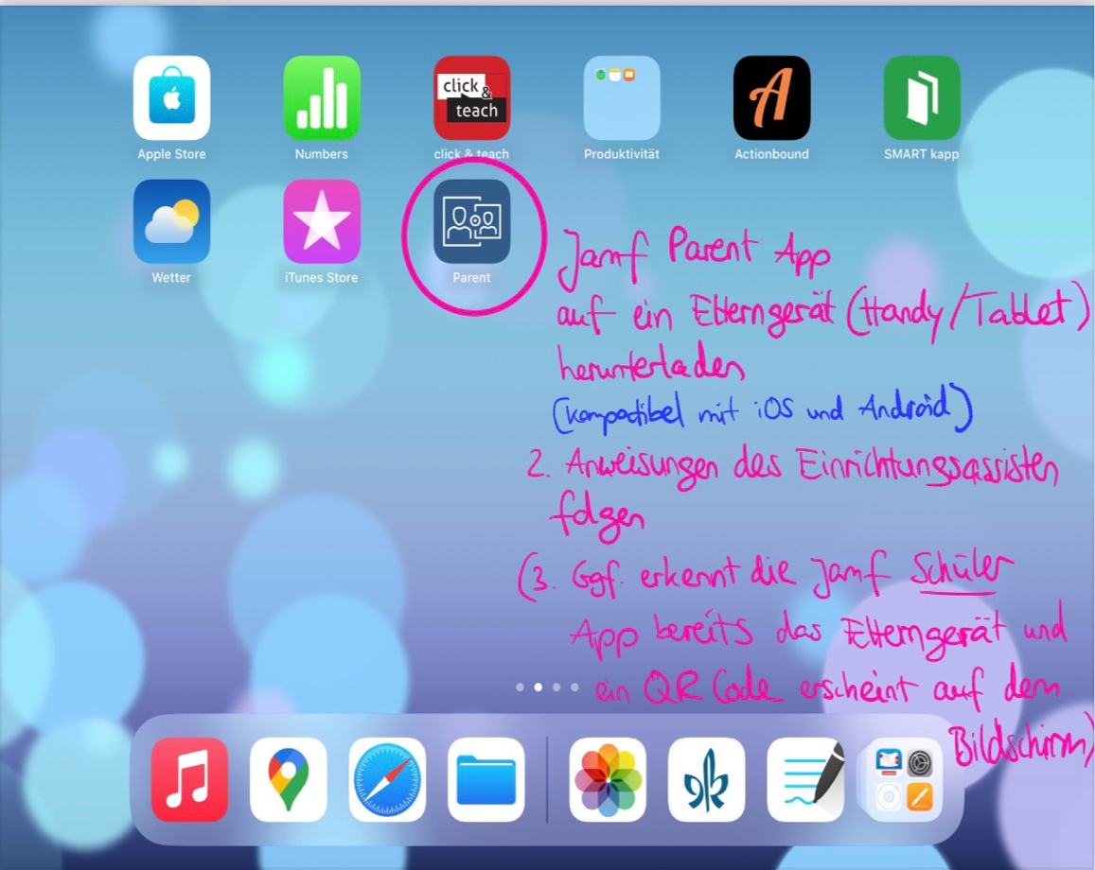
Einstieg: Verbinden der Eltern – und Schüler*innengeräte
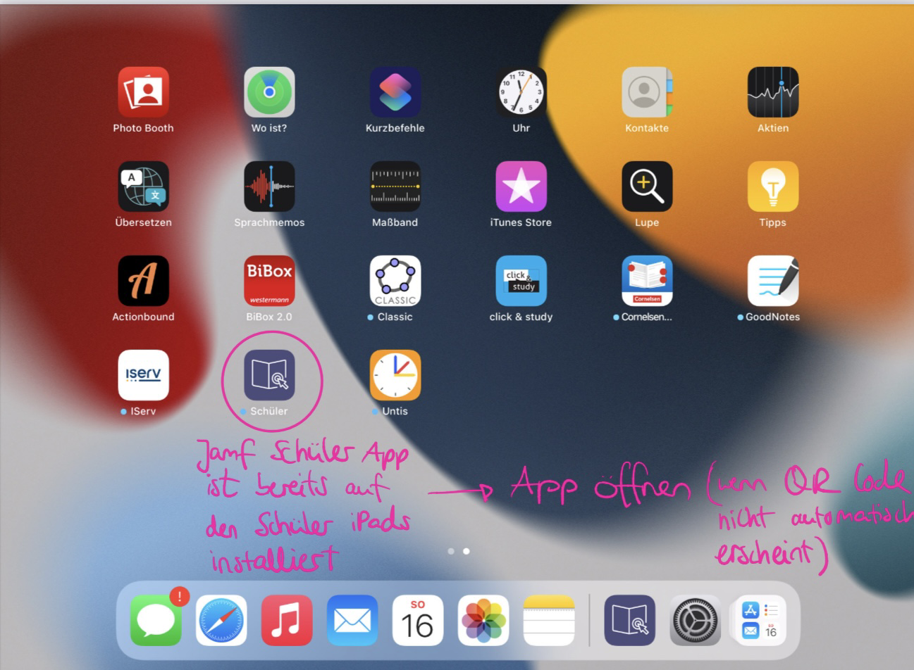
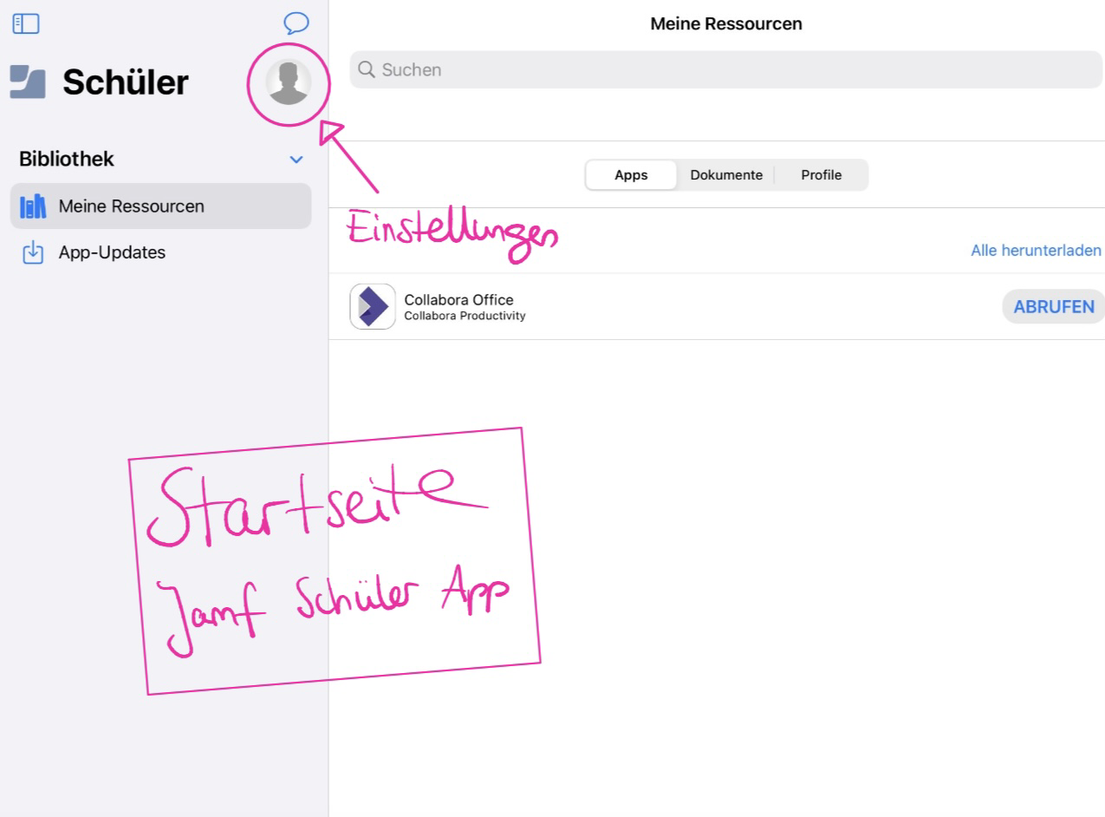
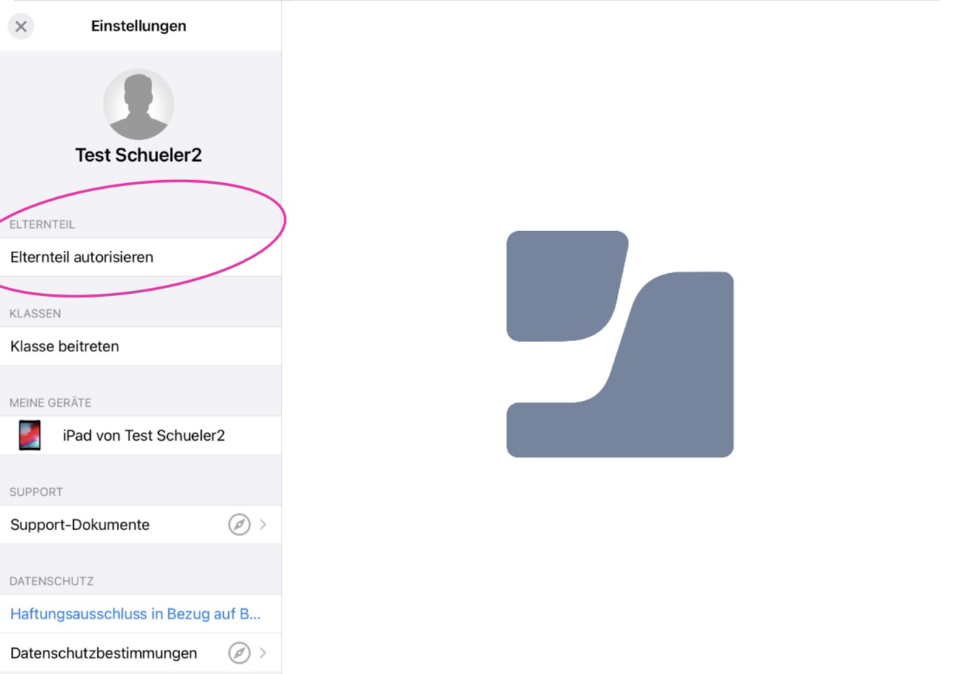
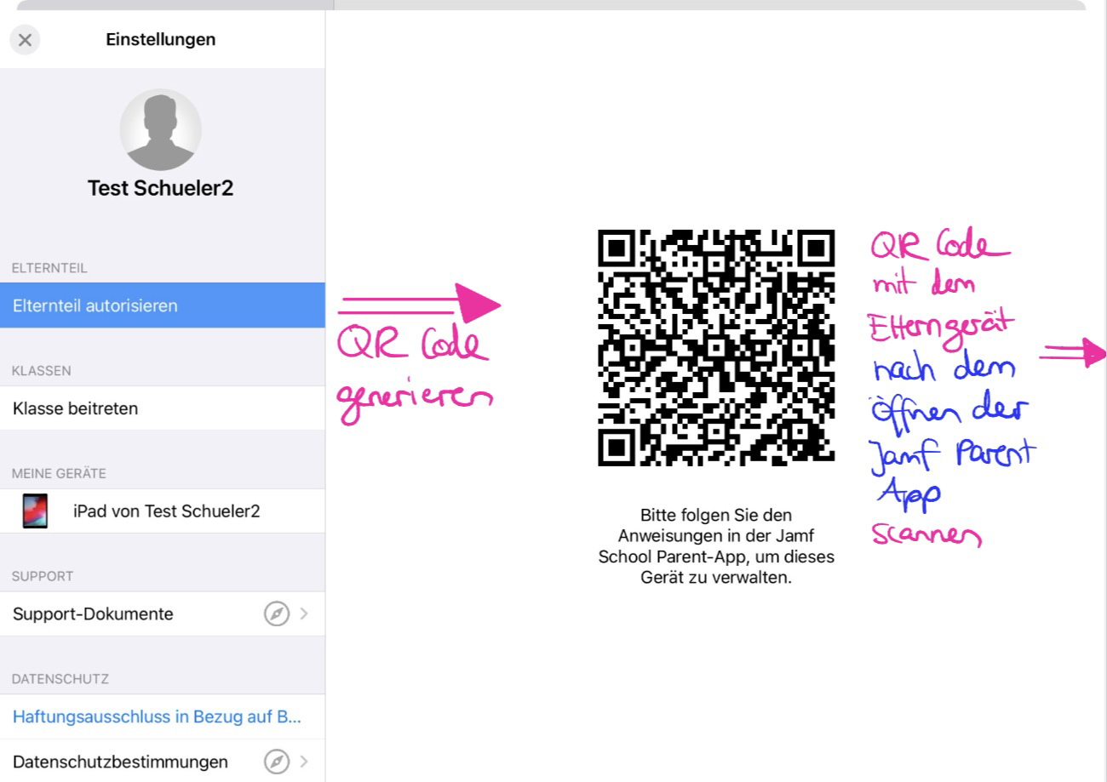
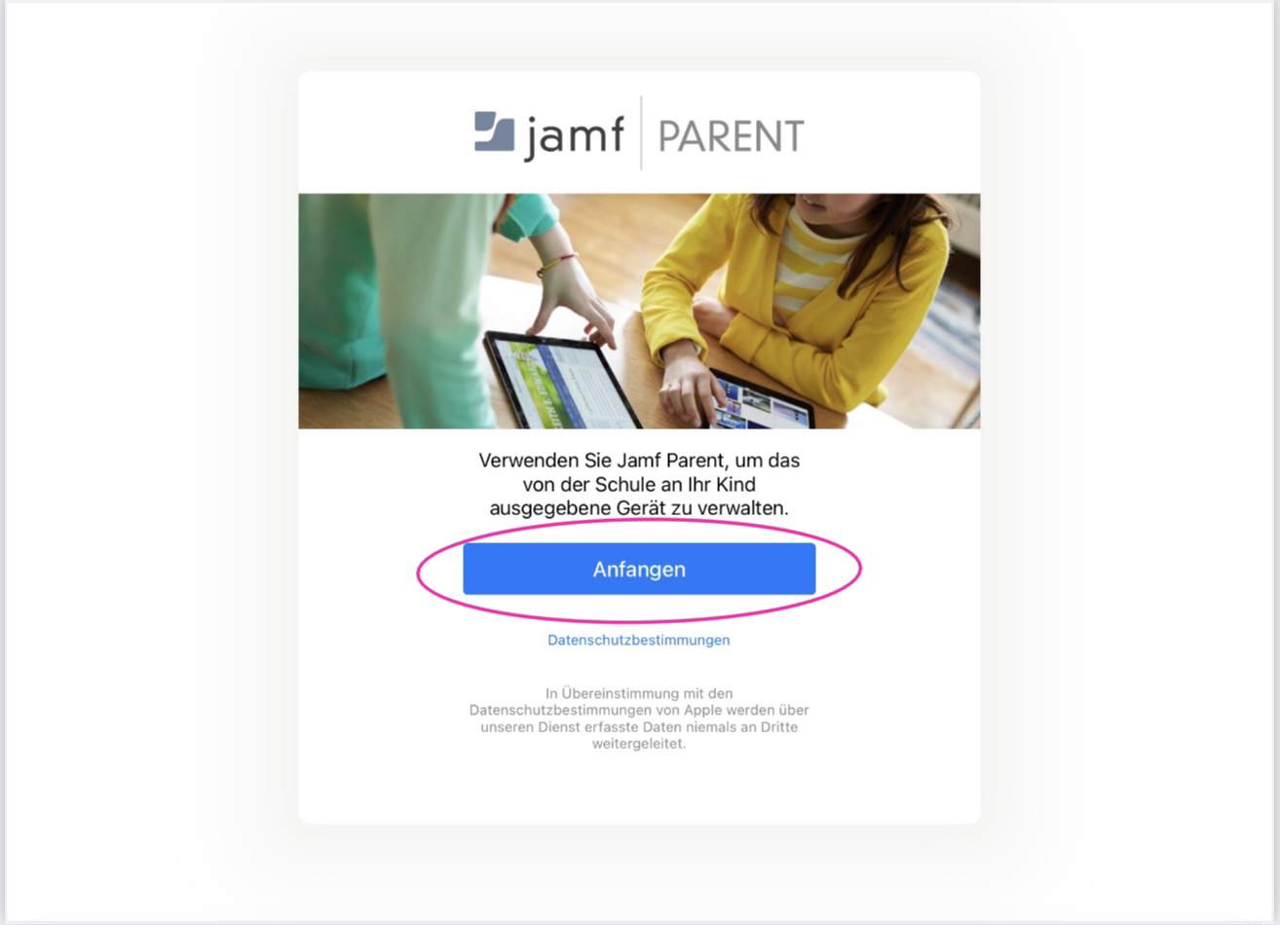
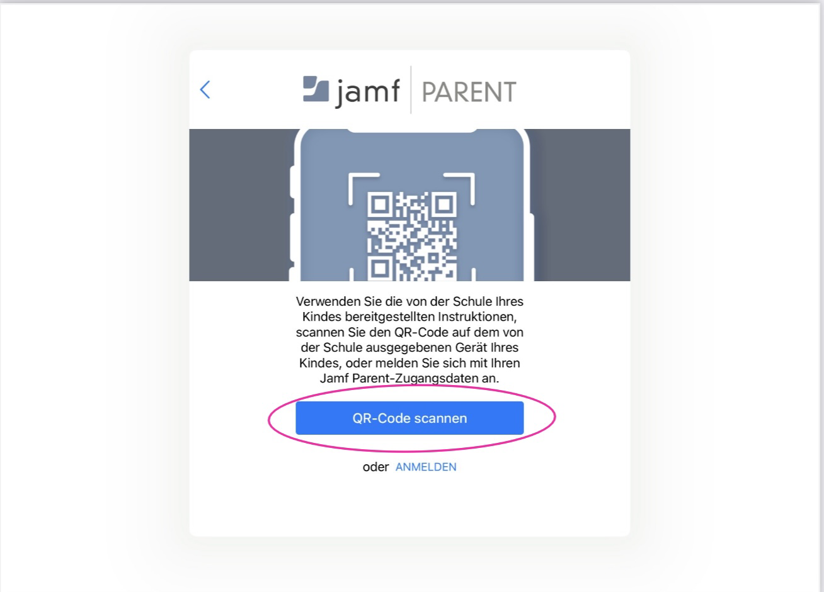
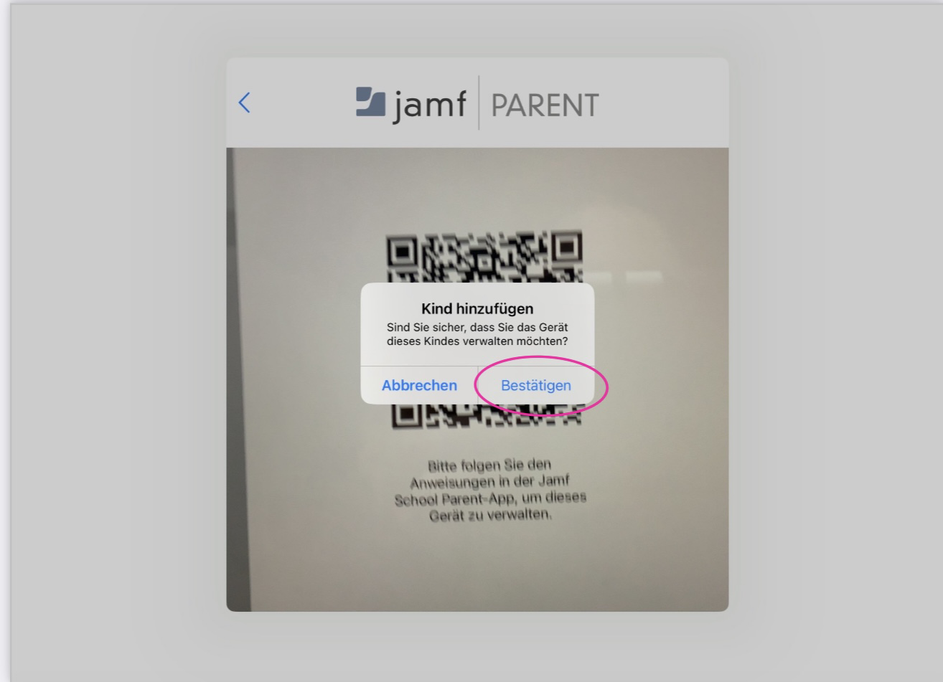
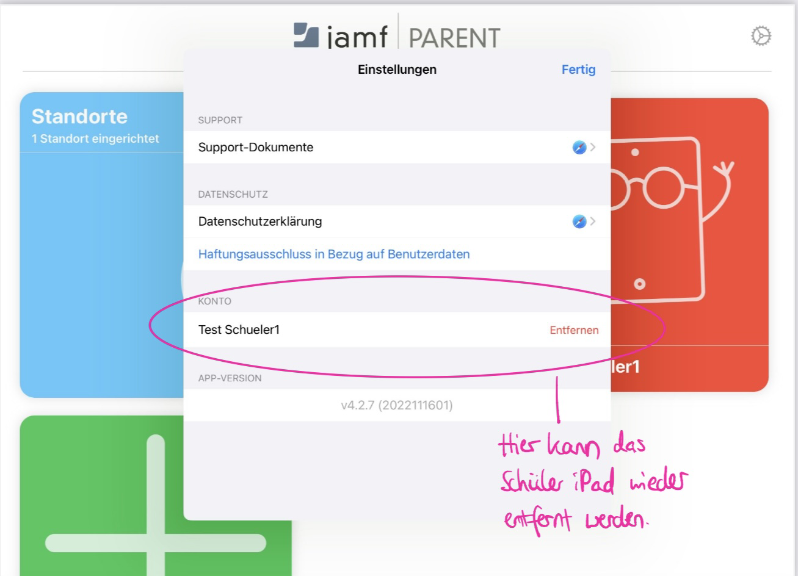
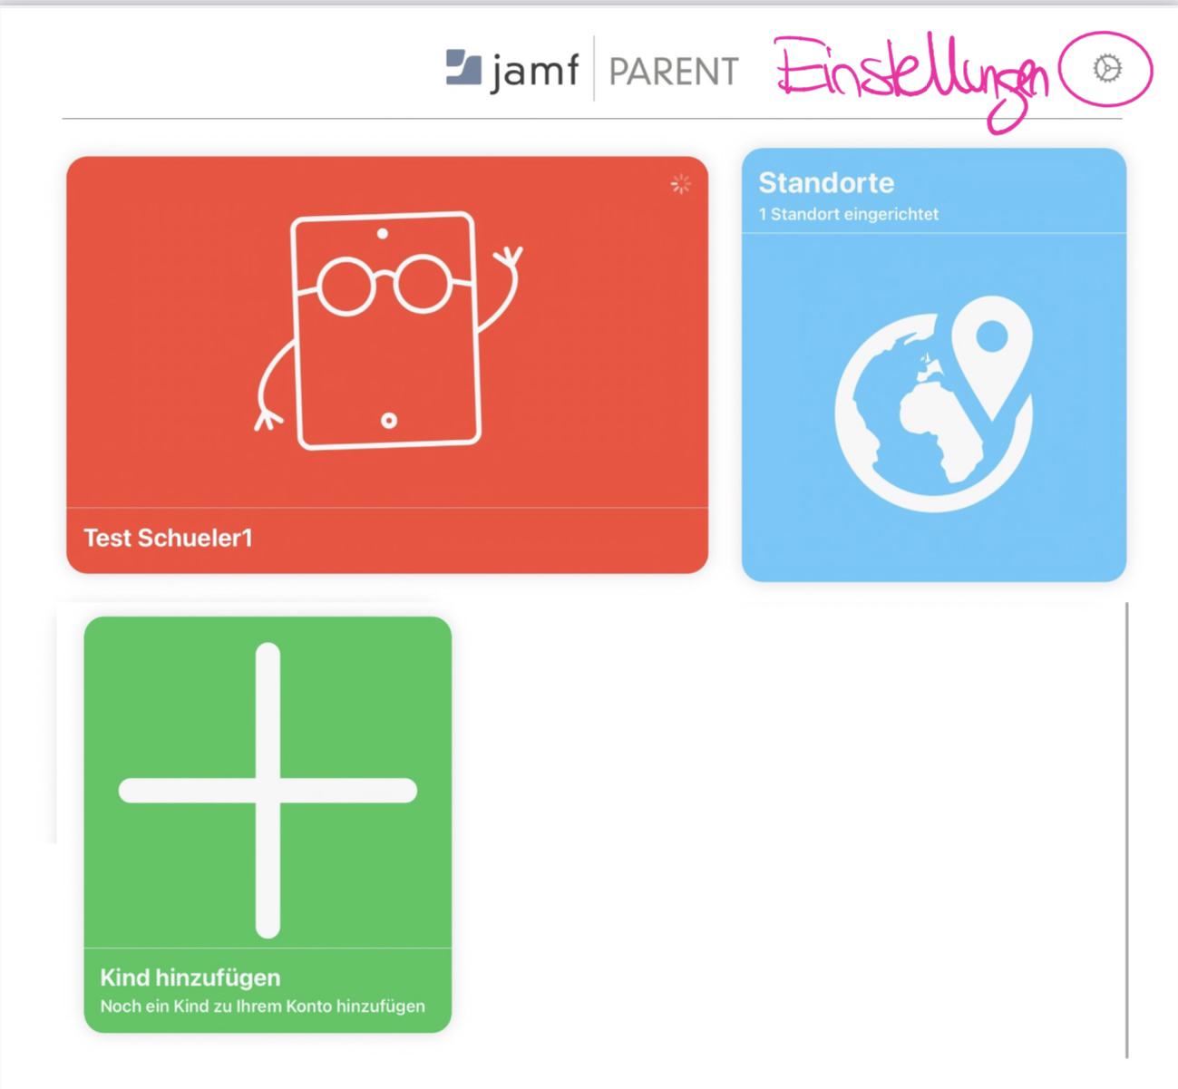
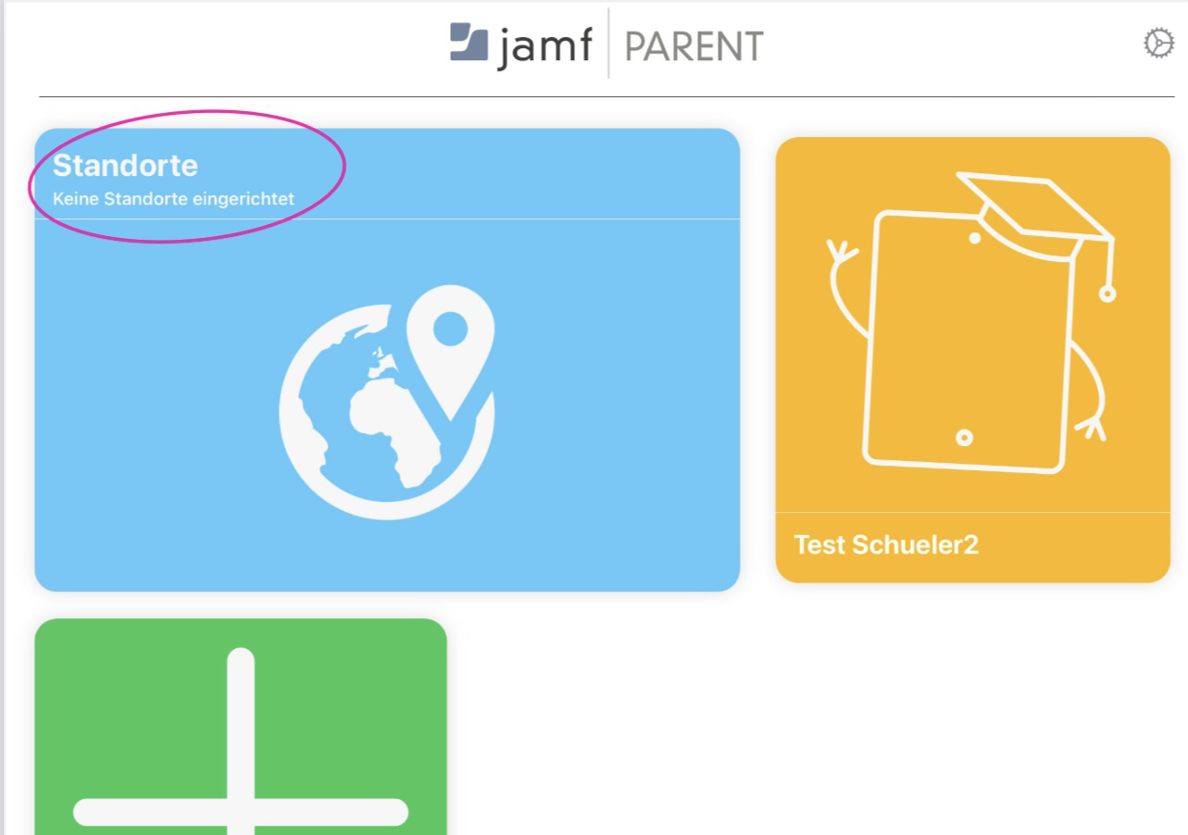
1. Schritt
Festlegung des Standortes für die Gültigkeit der Geräteregeln (Geofencing)

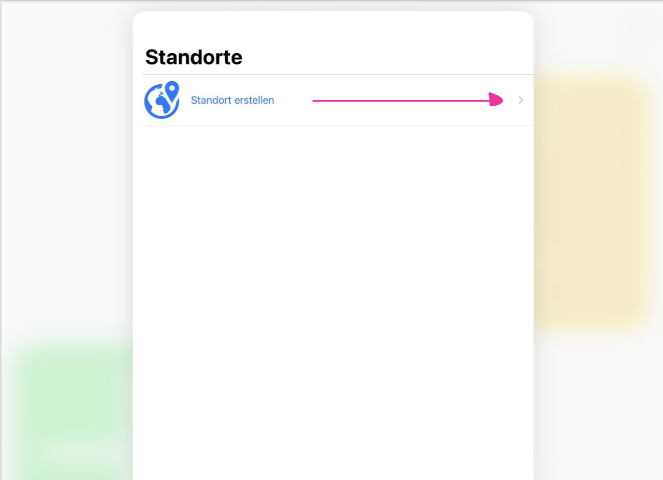

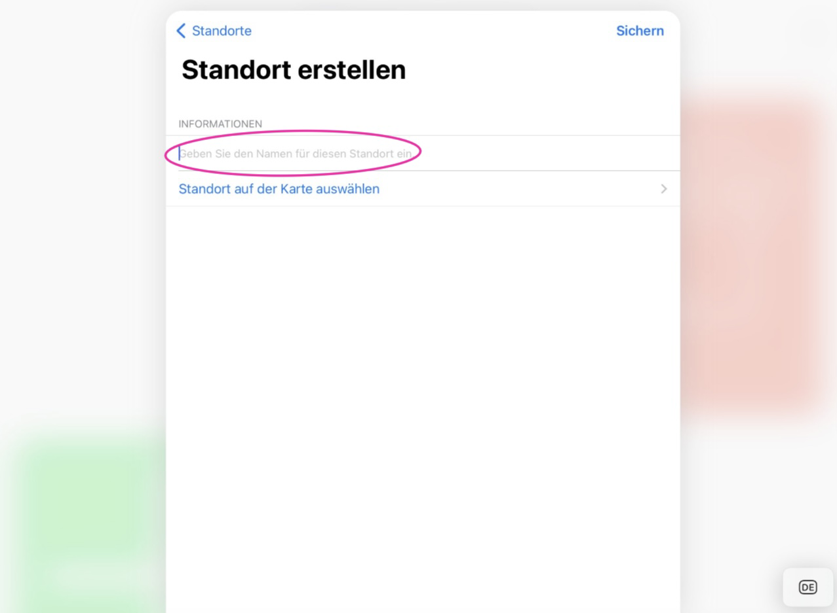
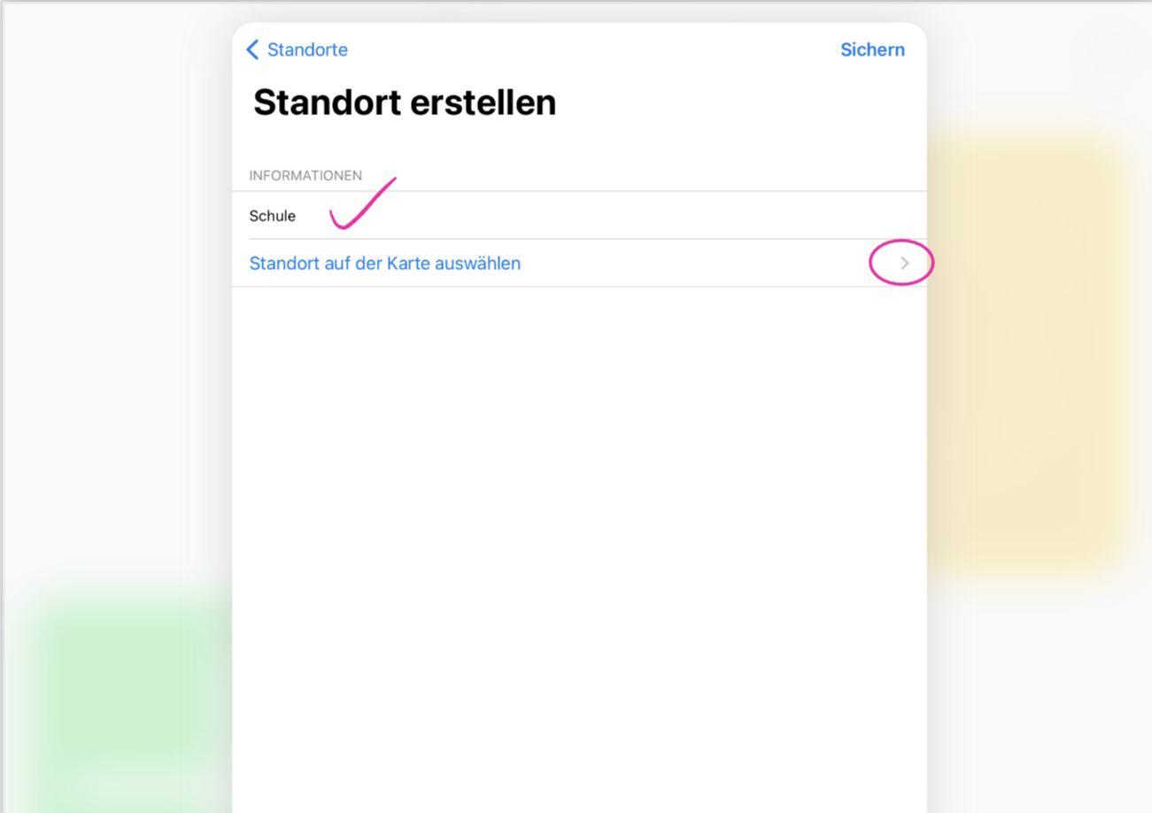
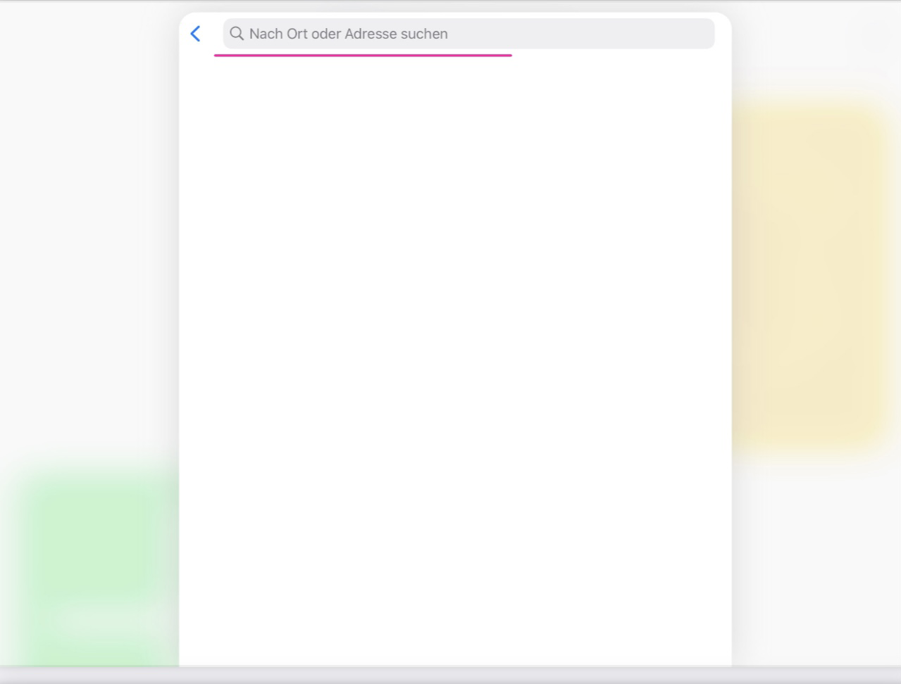
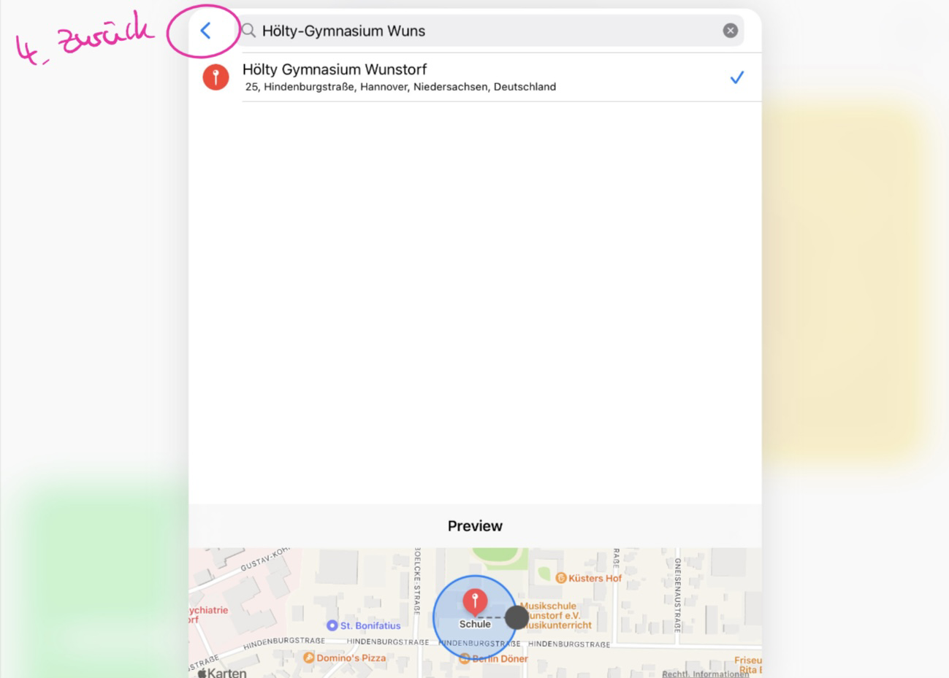
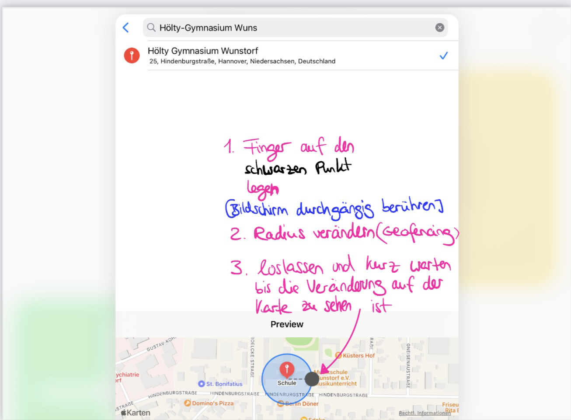
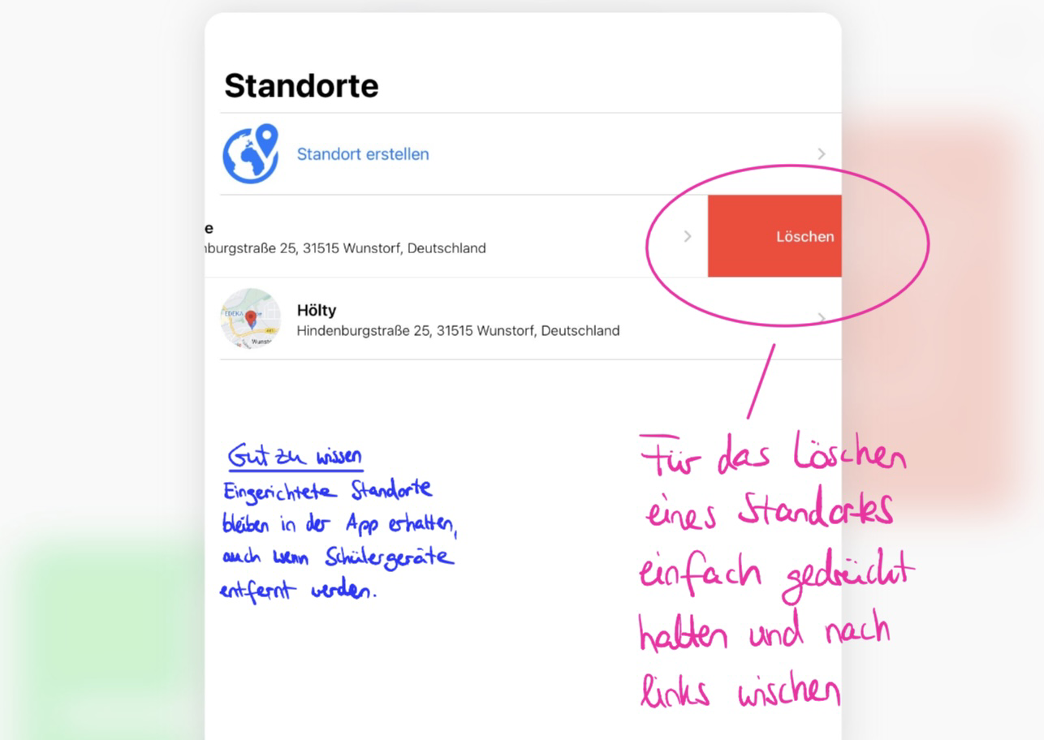
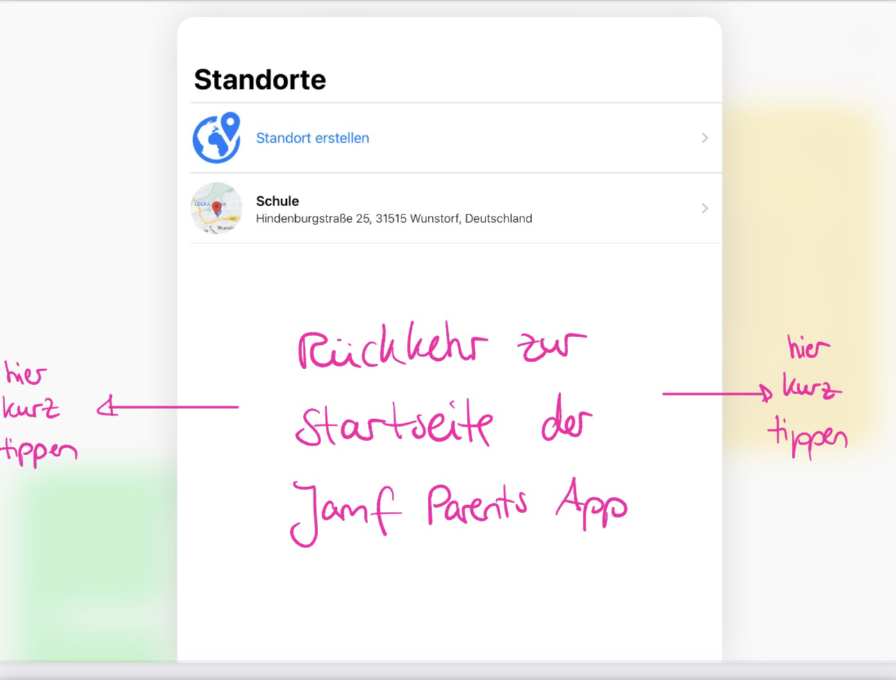
2. Schritt
Erlaubte Apps festlegen

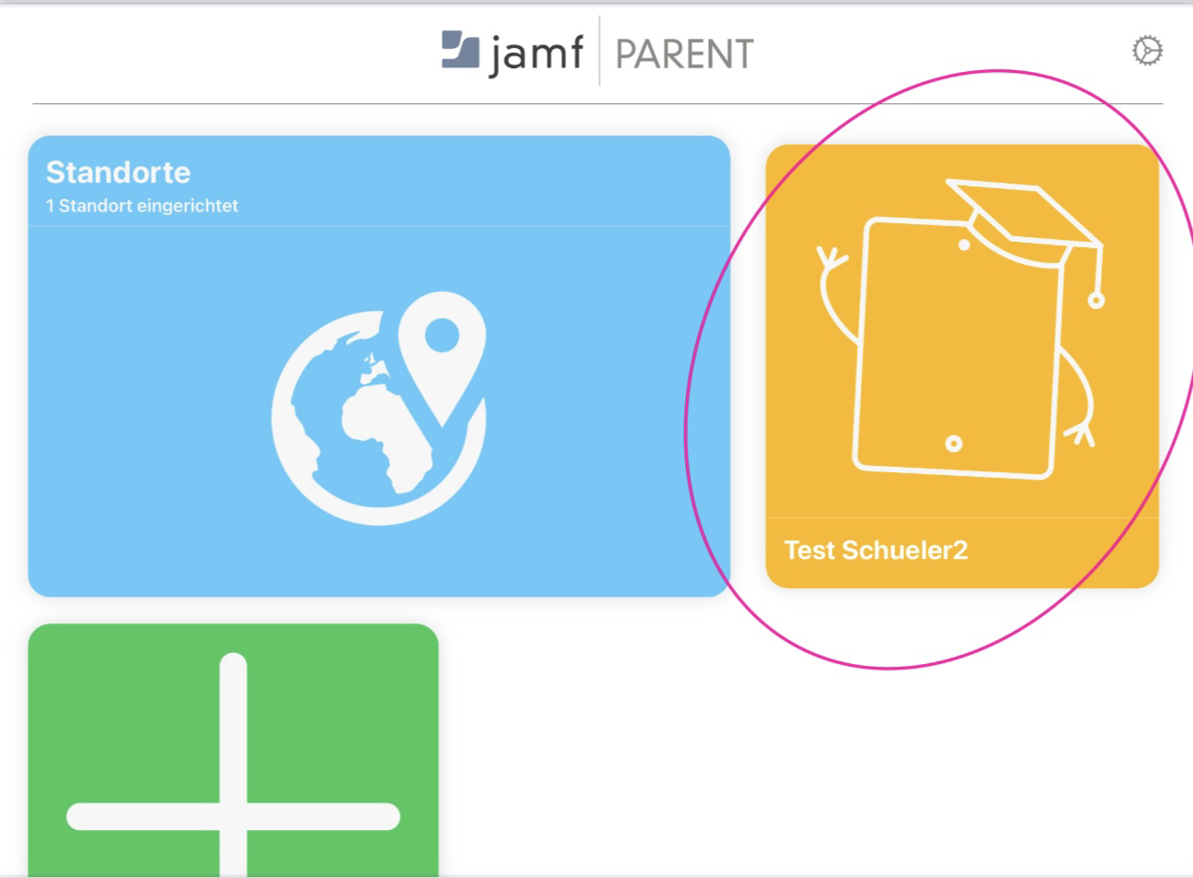
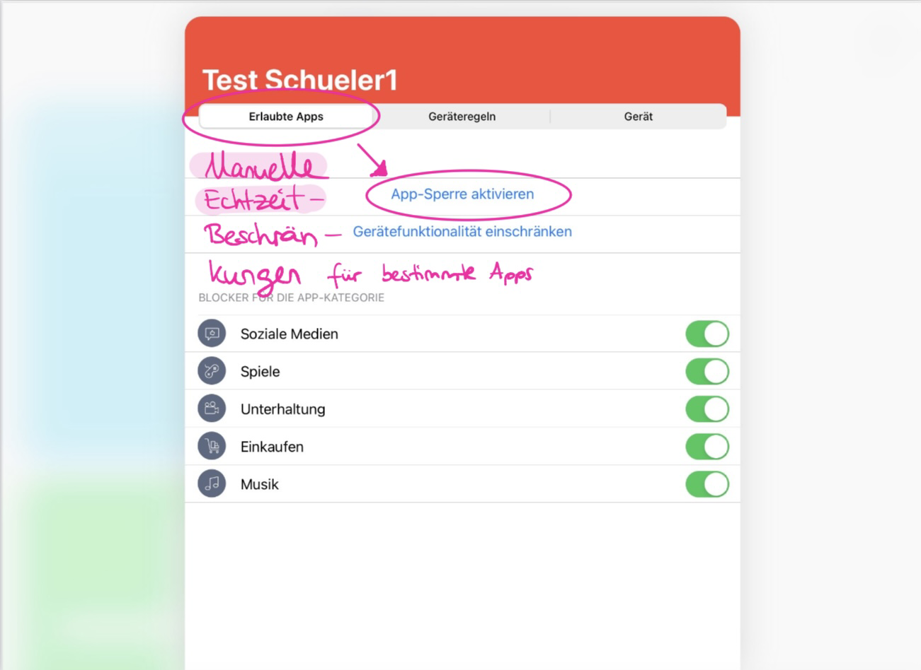
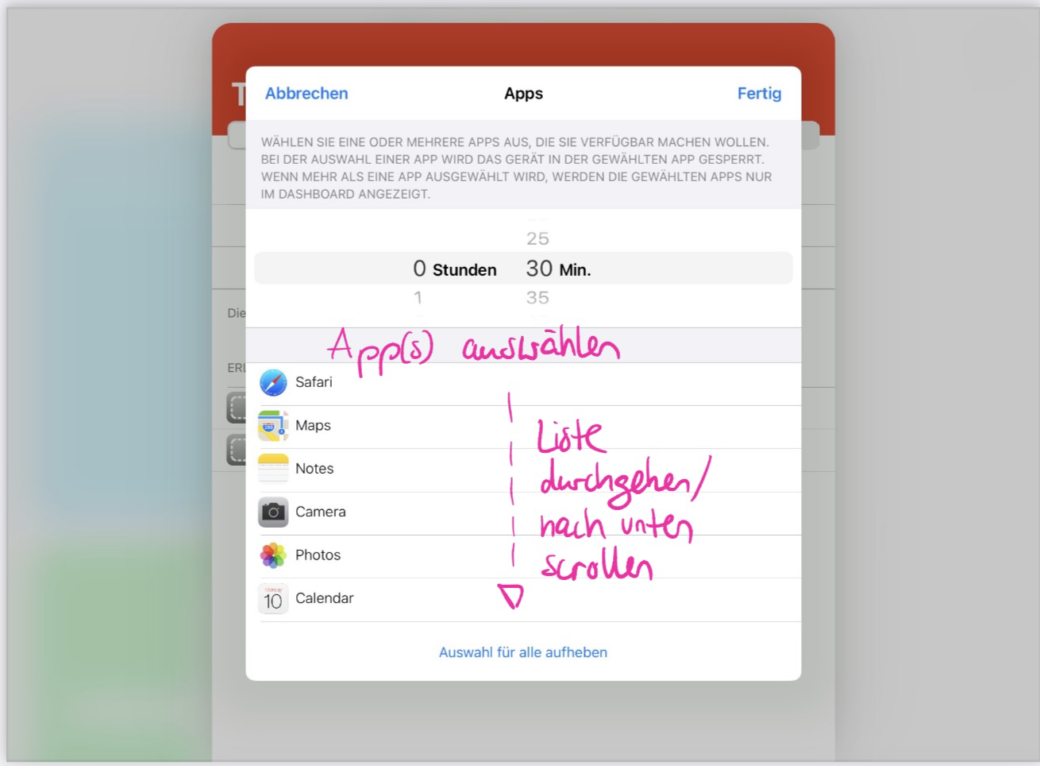
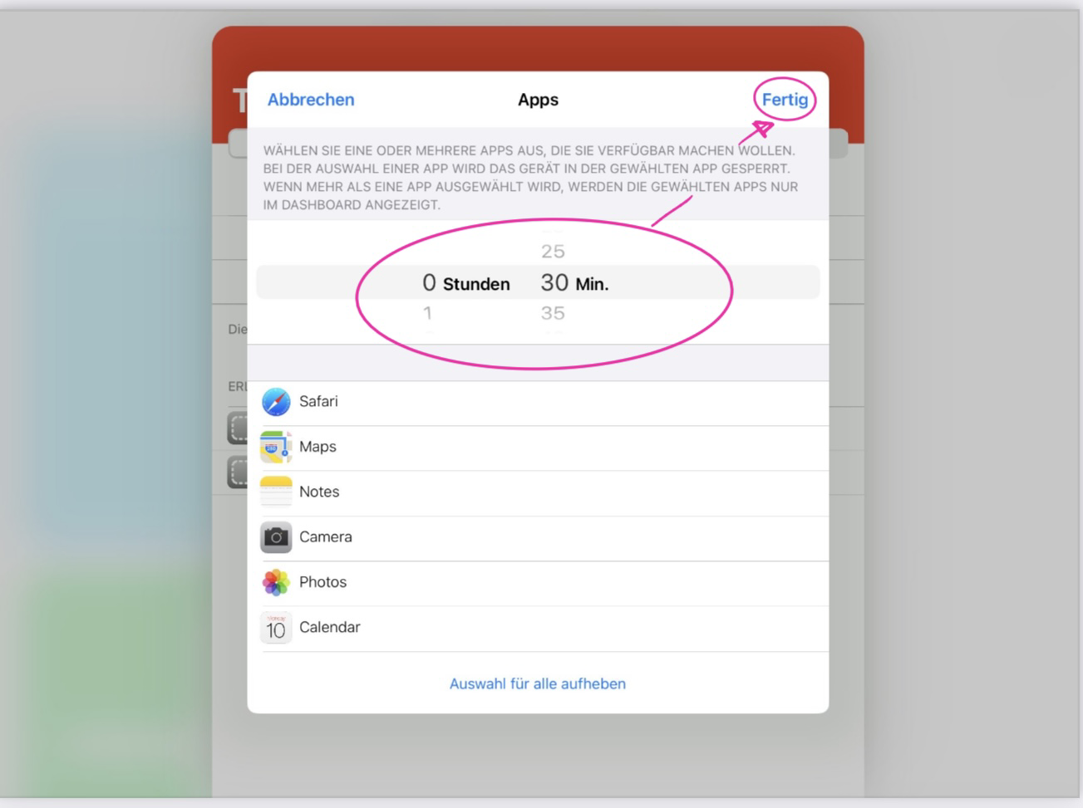
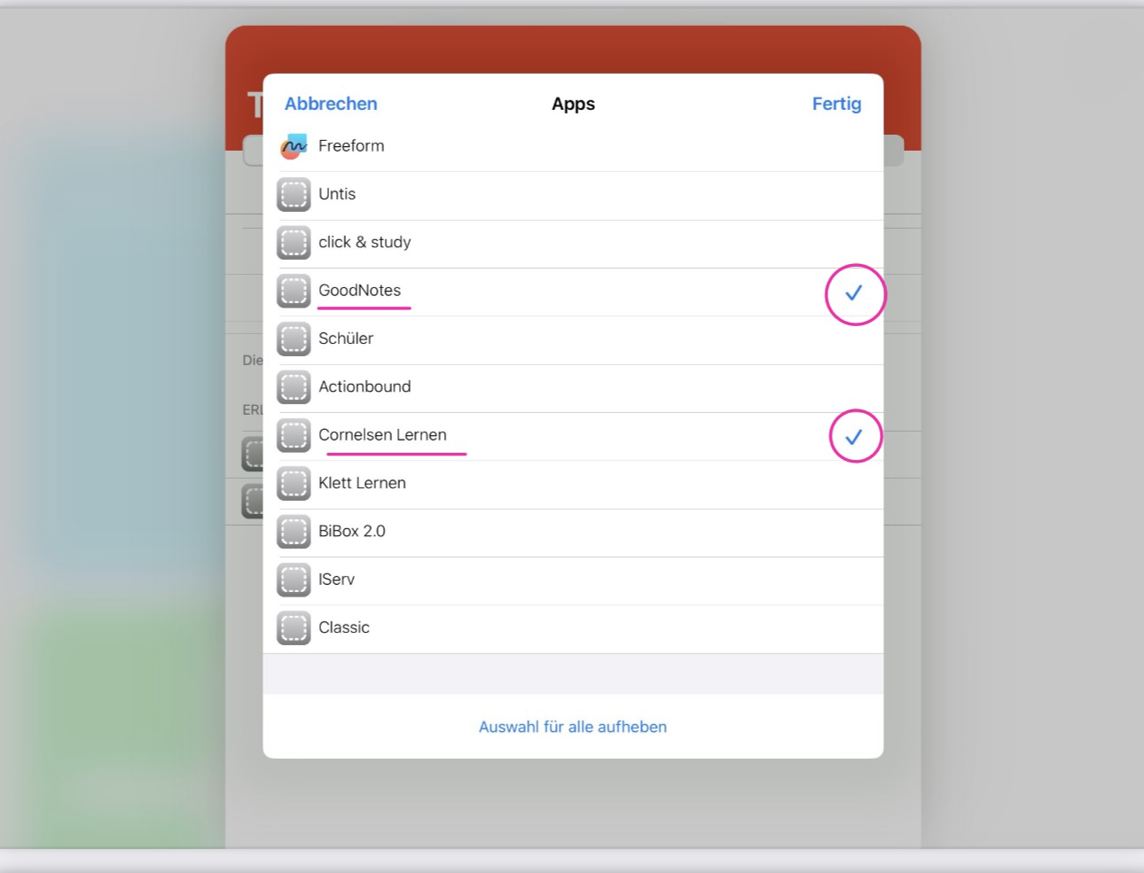
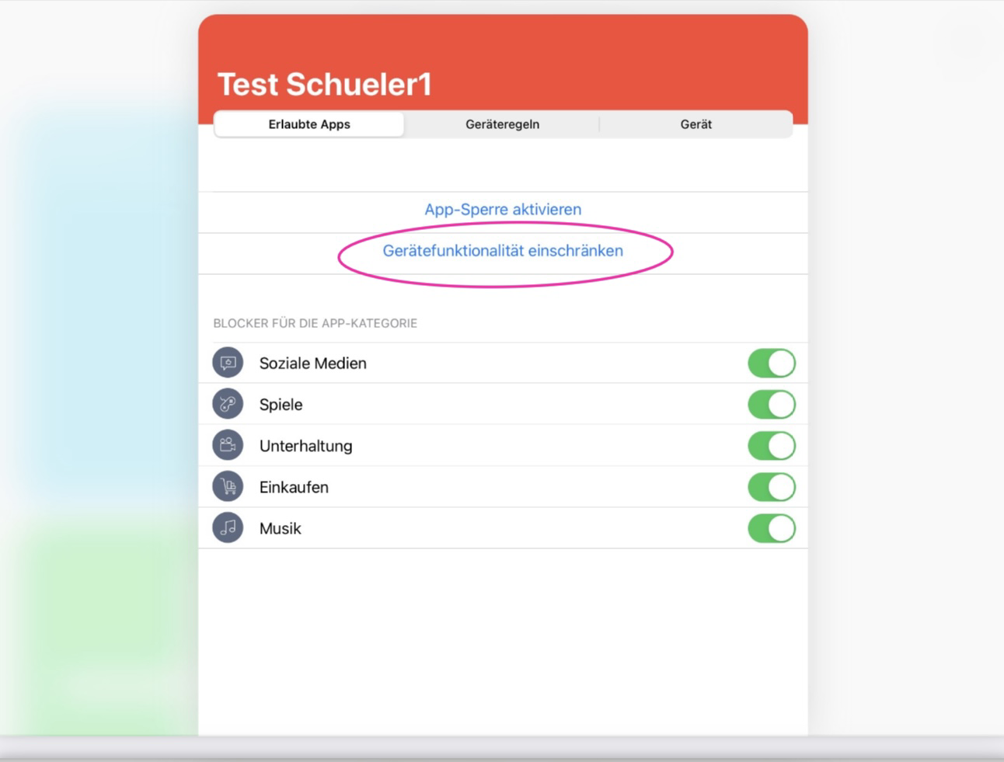
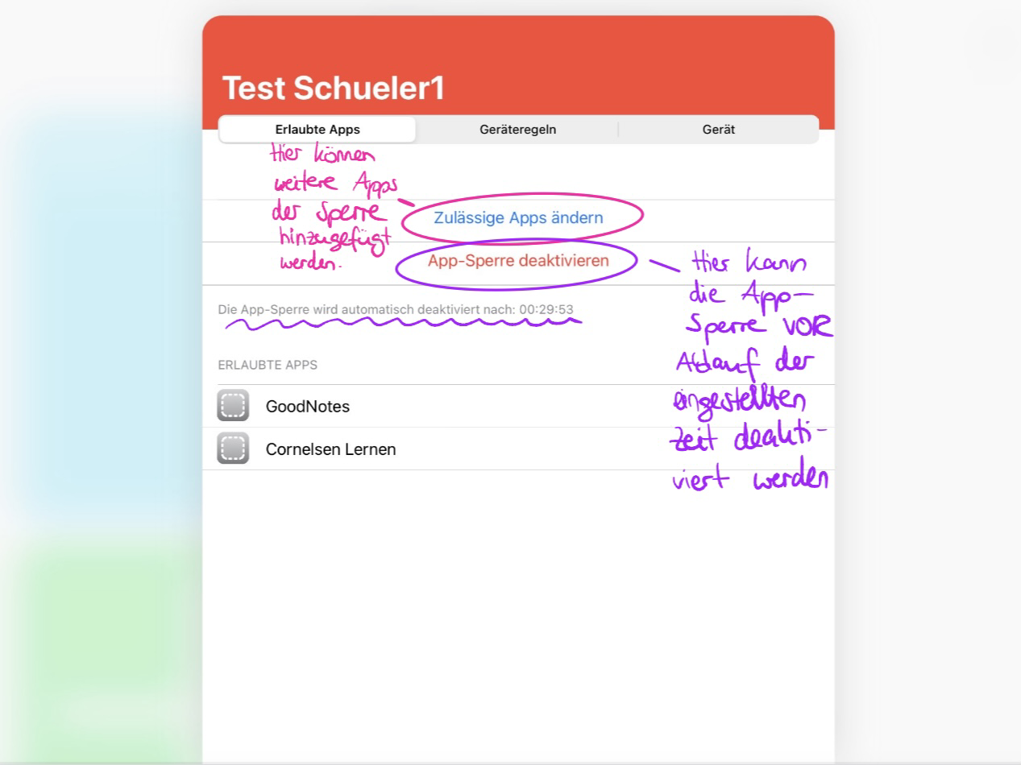
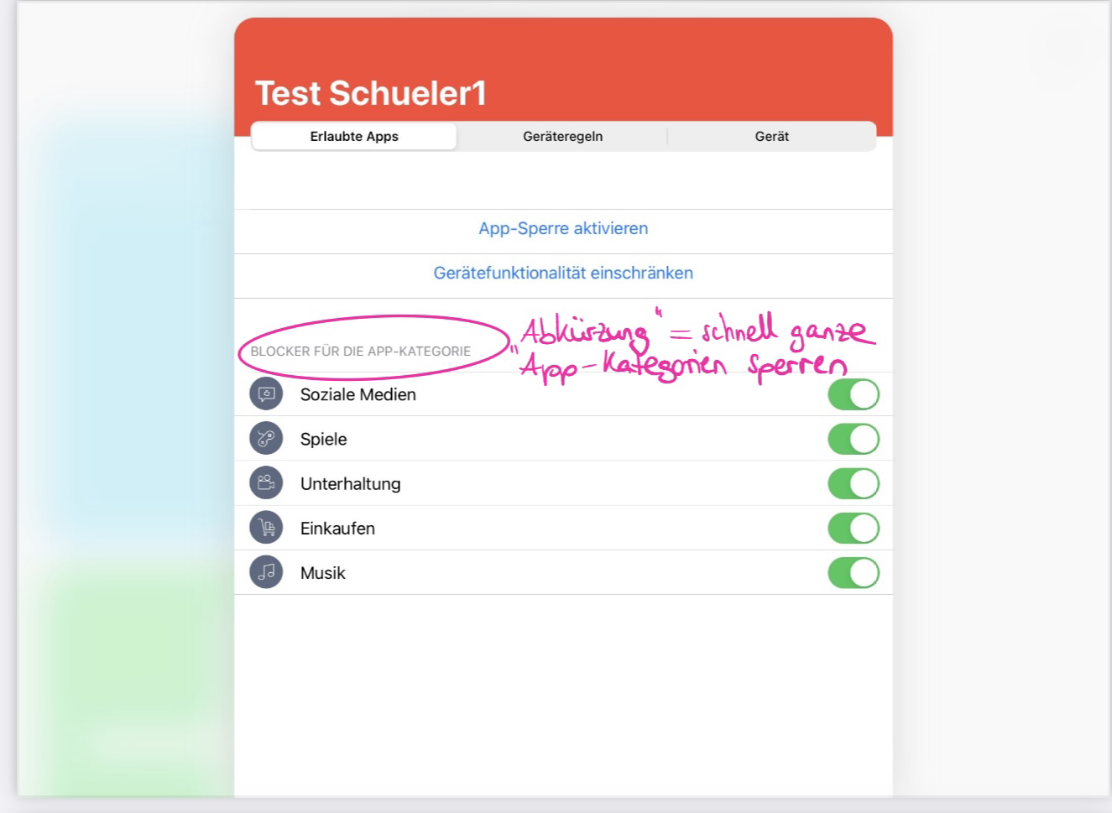
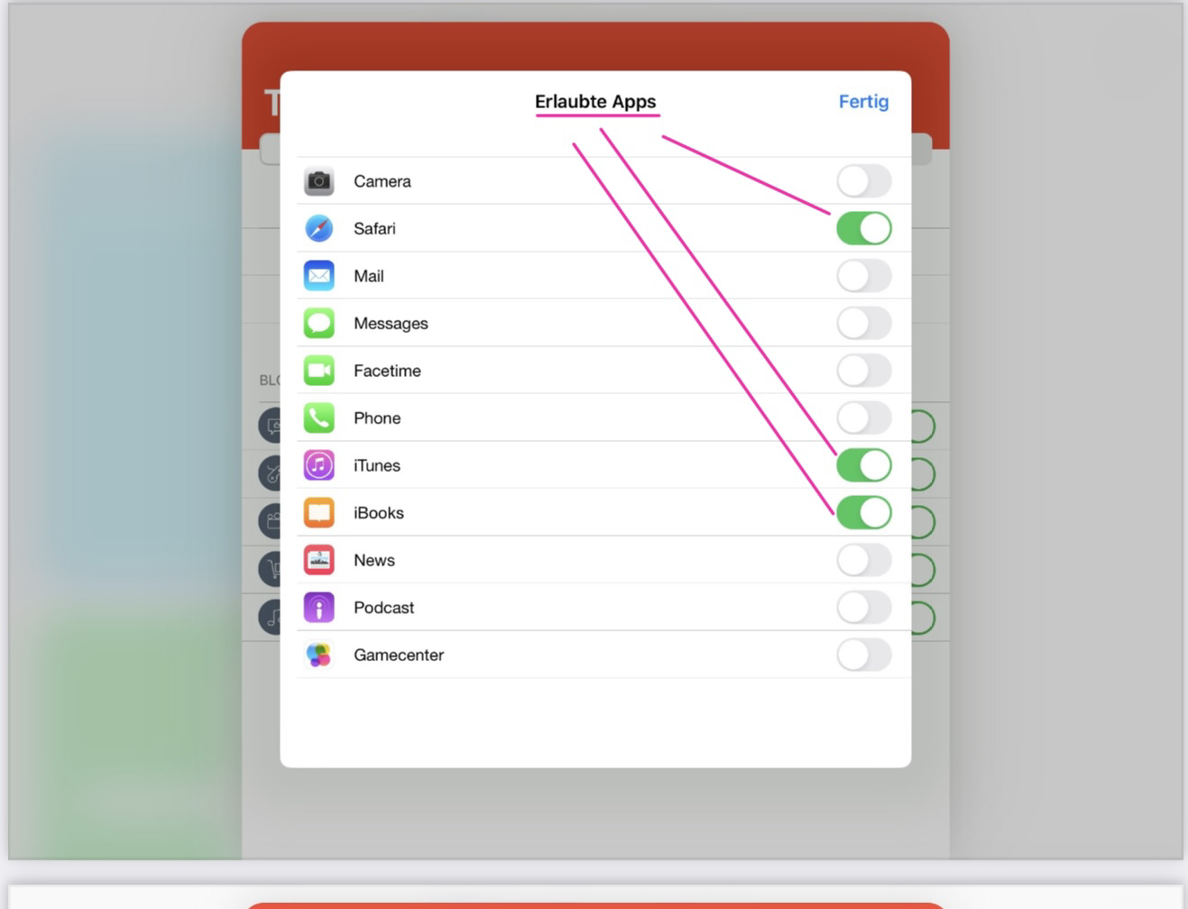
3. Schritt
Geräteregeln festlegen

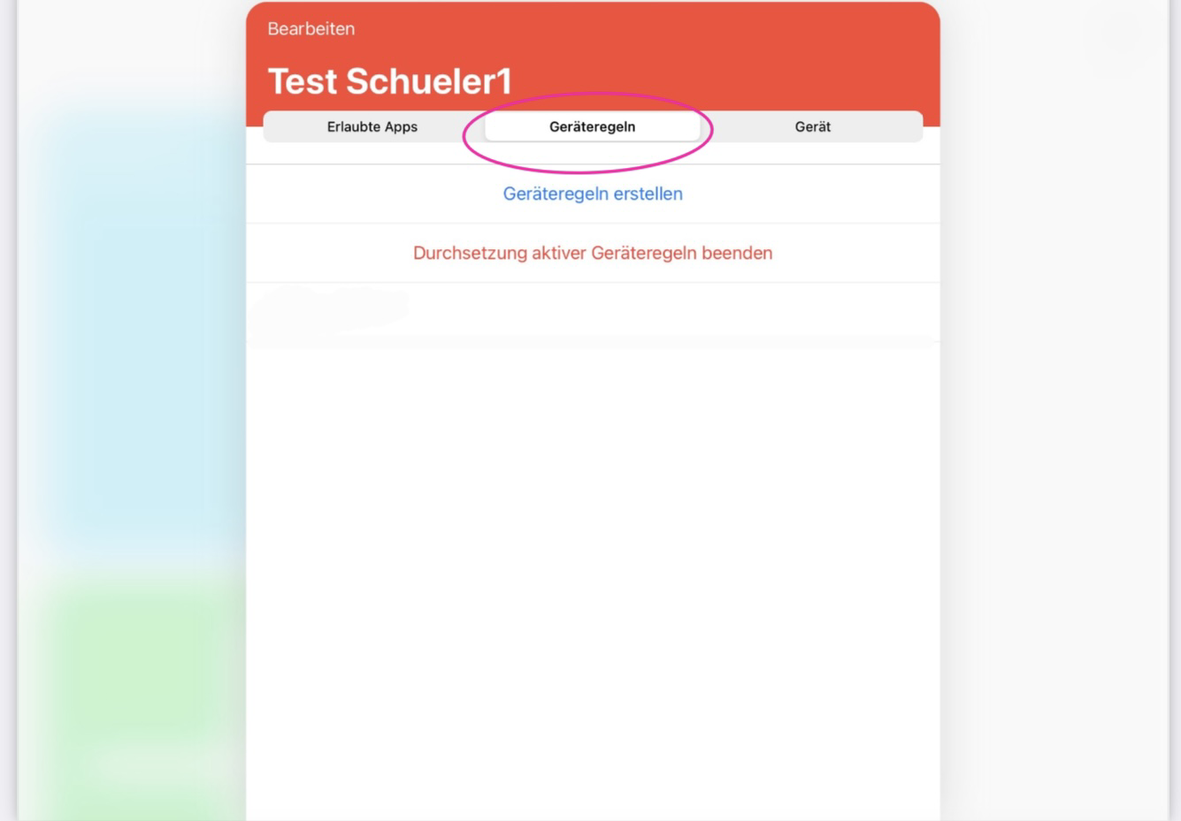
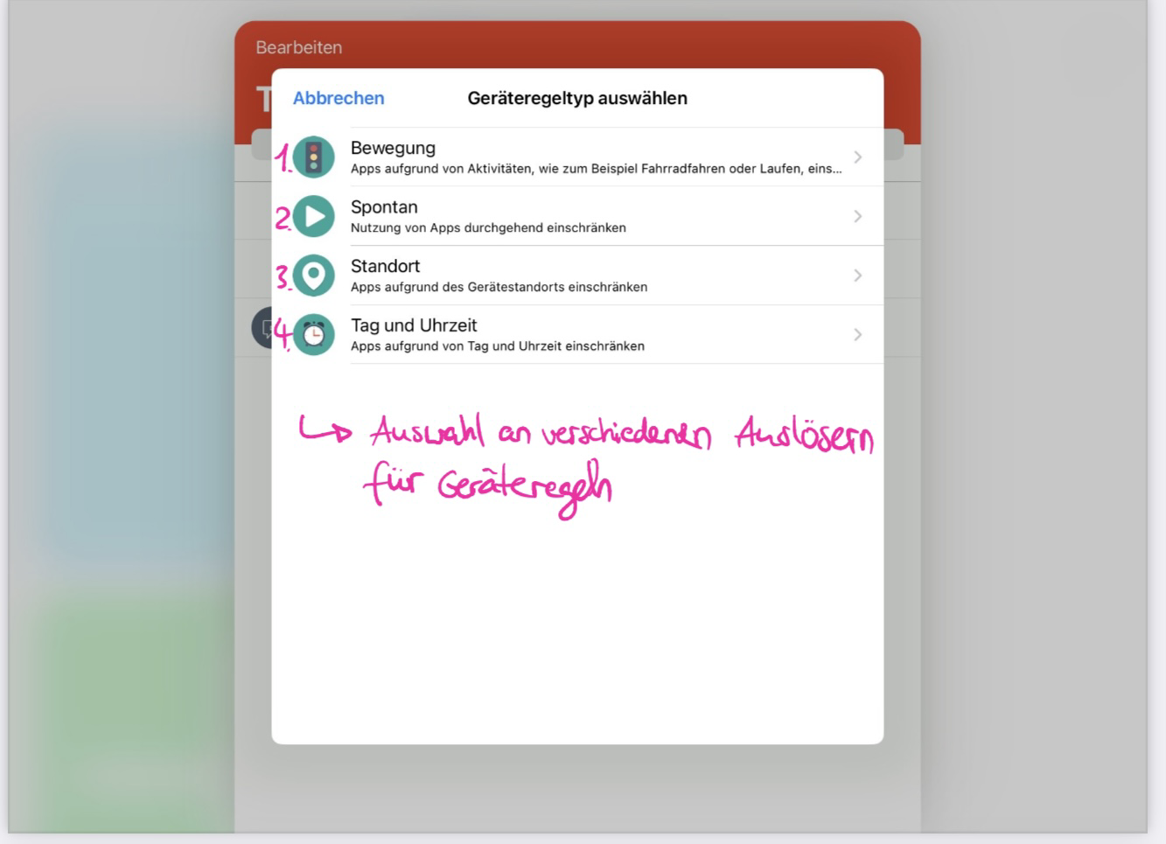
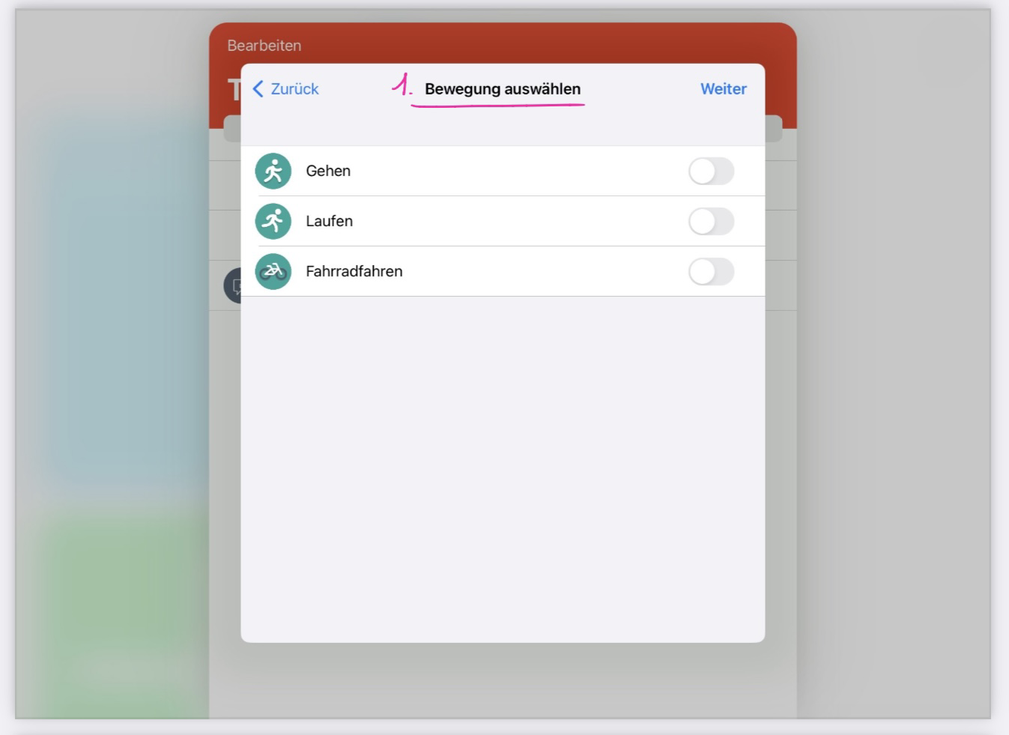

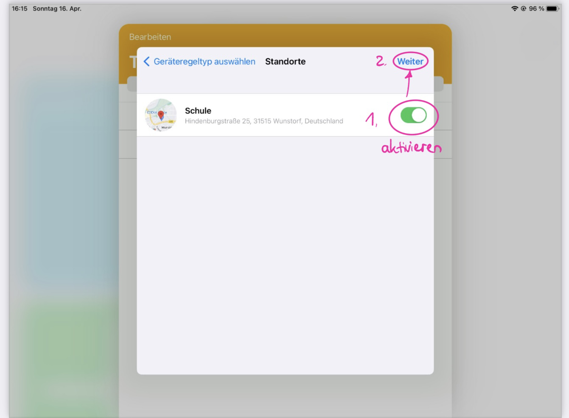
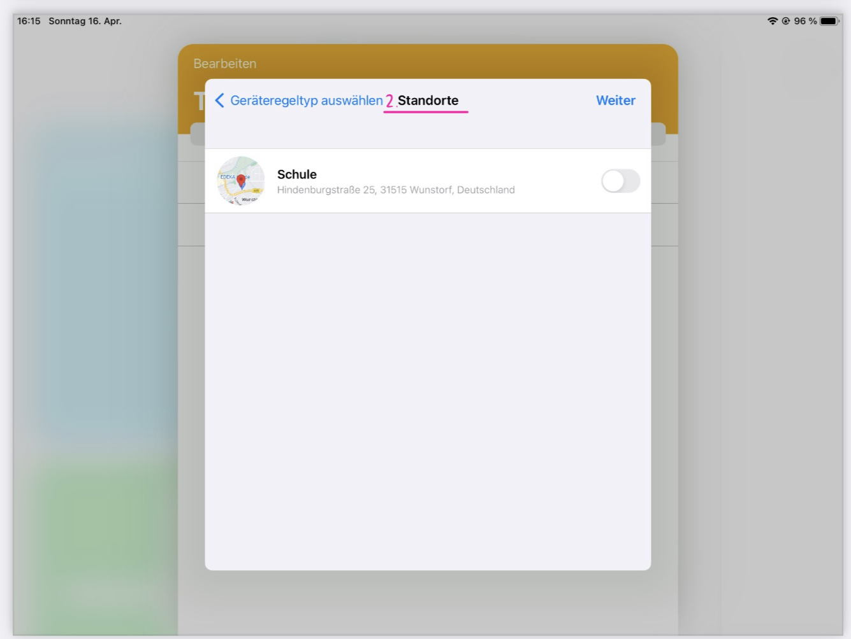
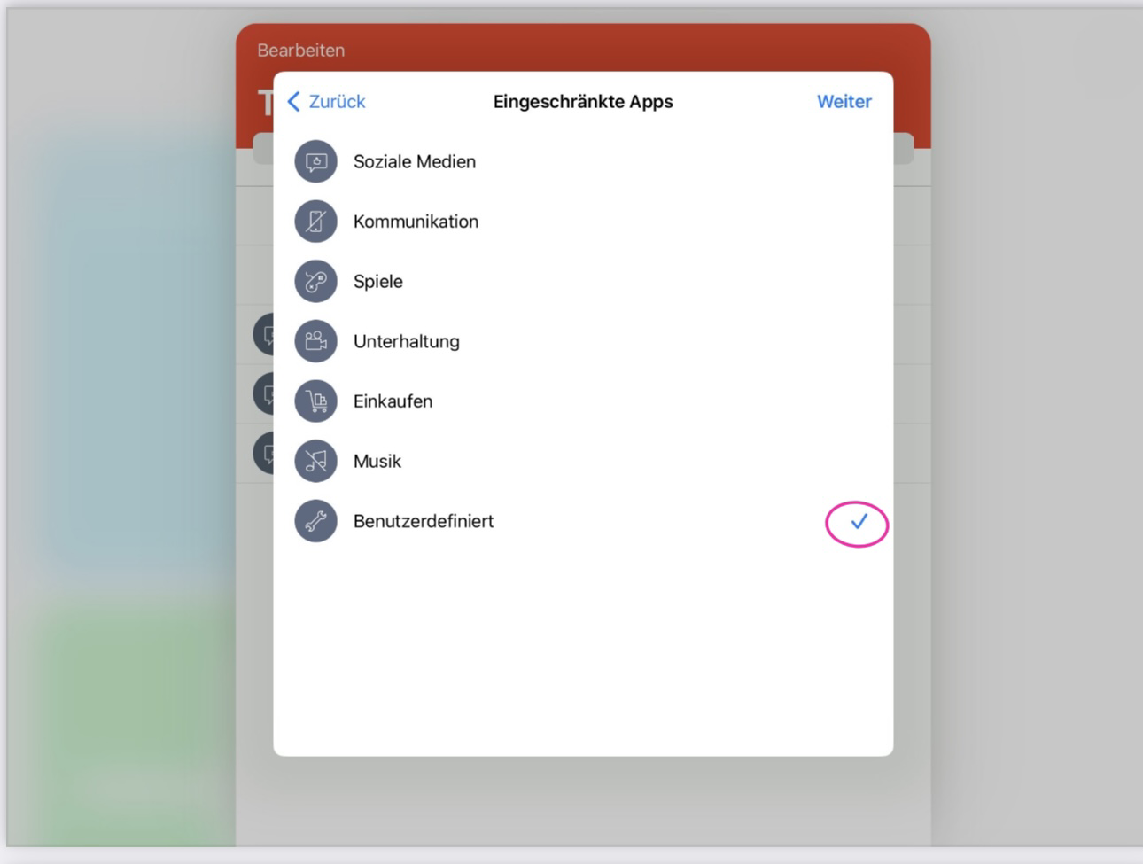
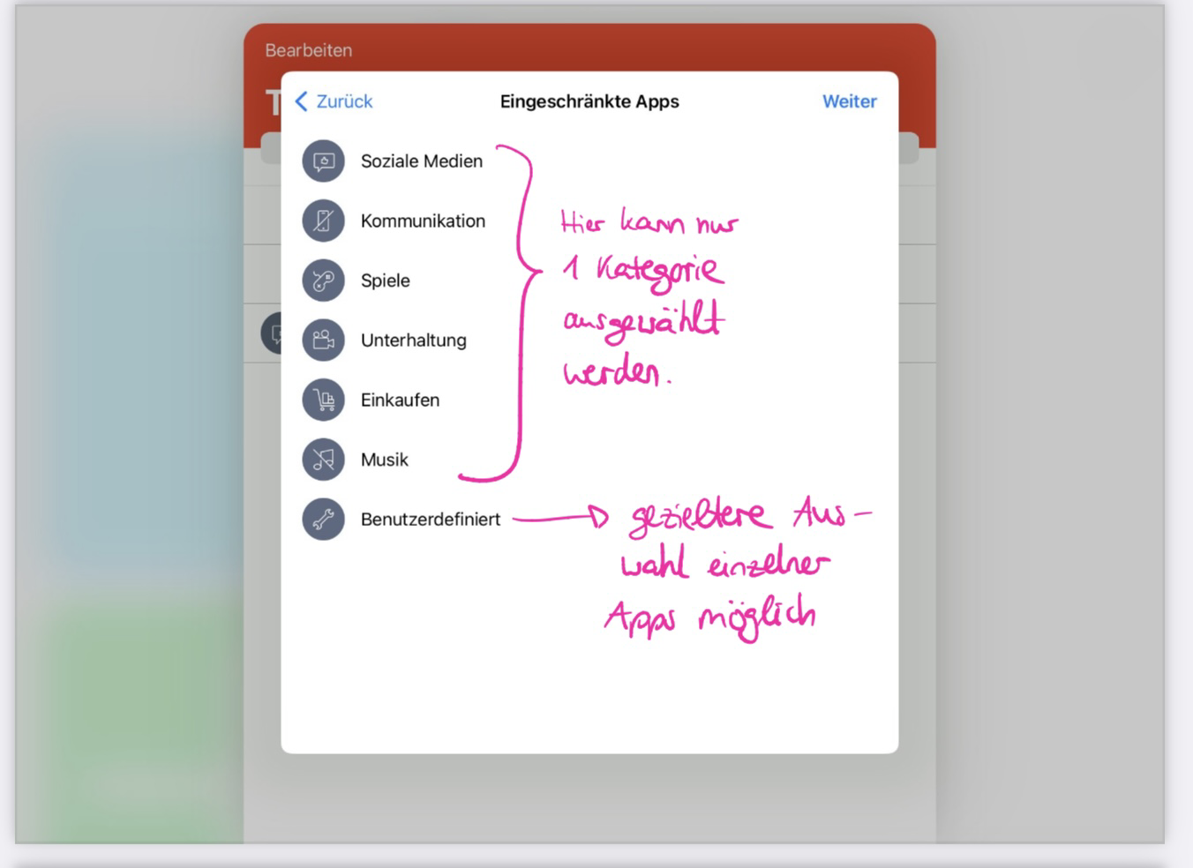
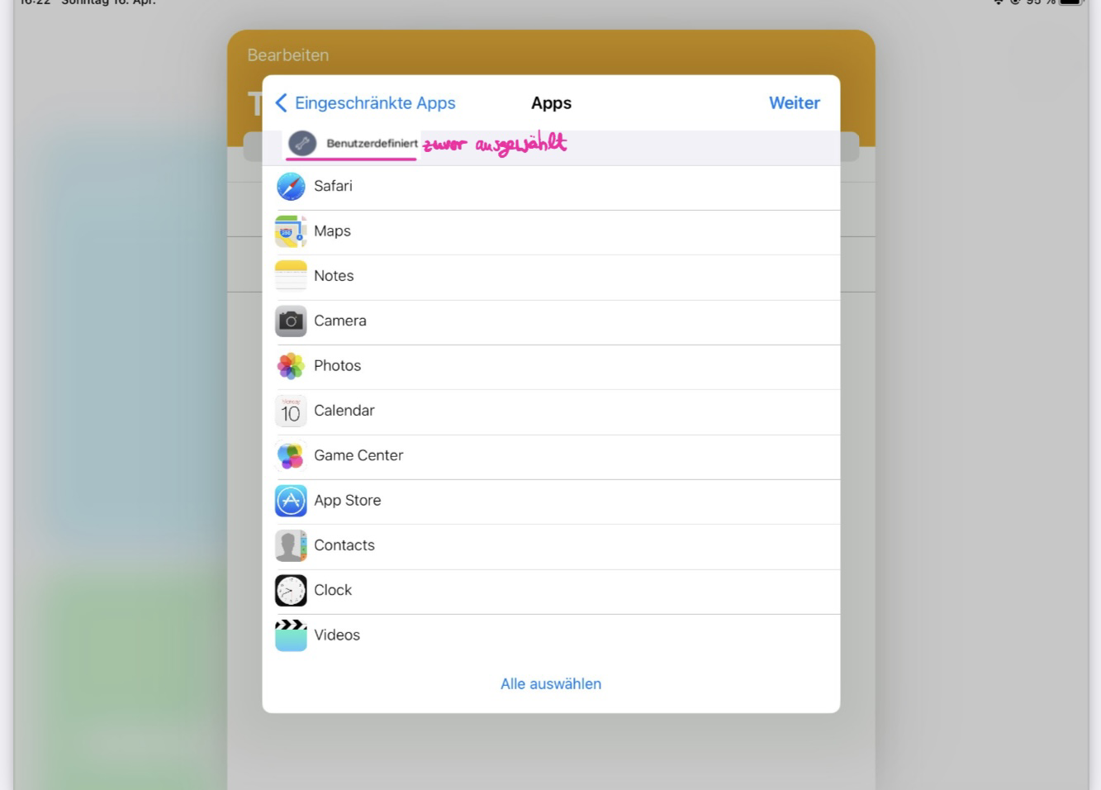
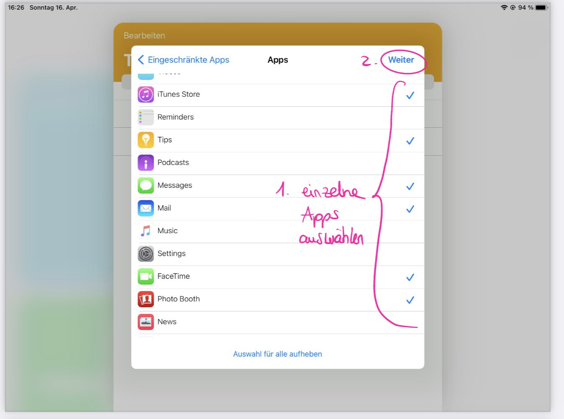
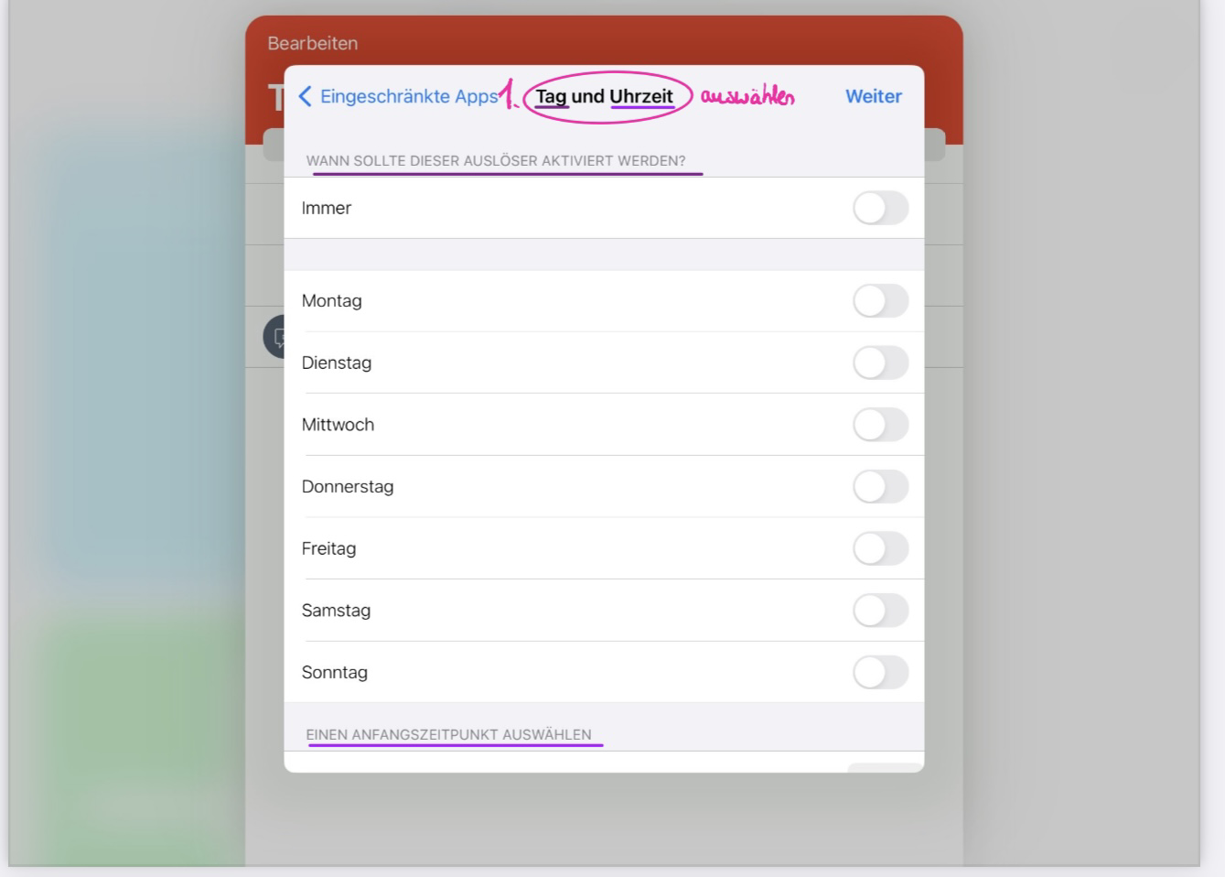
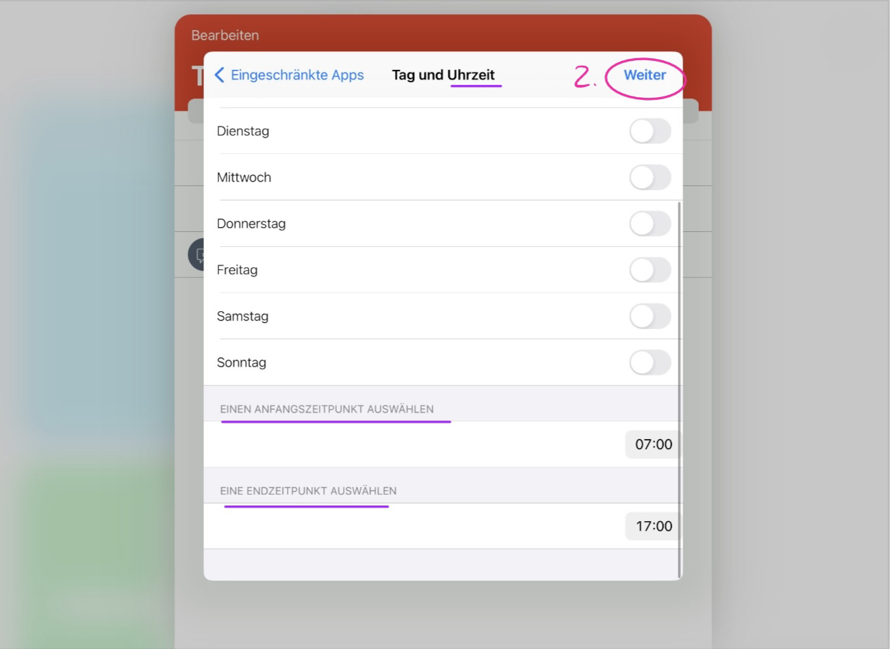
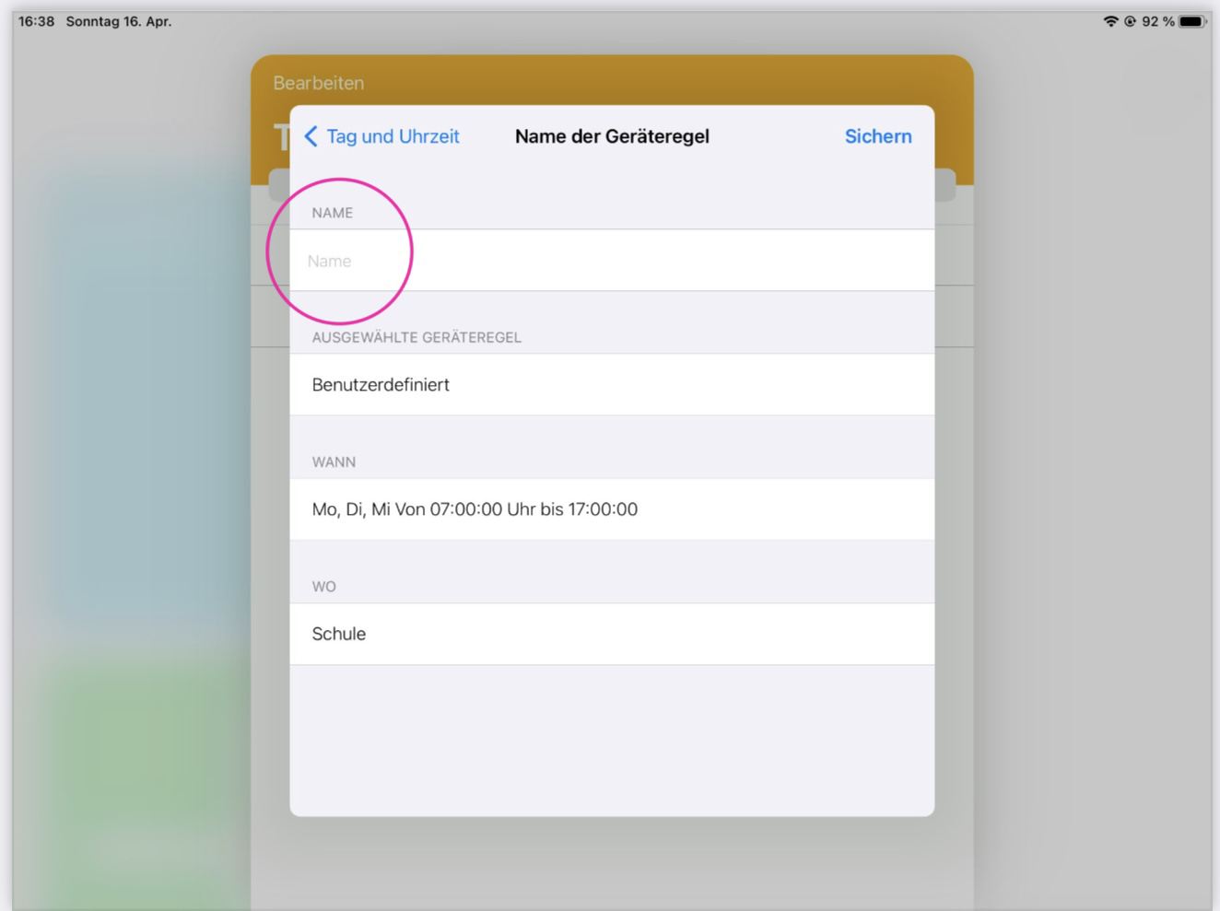
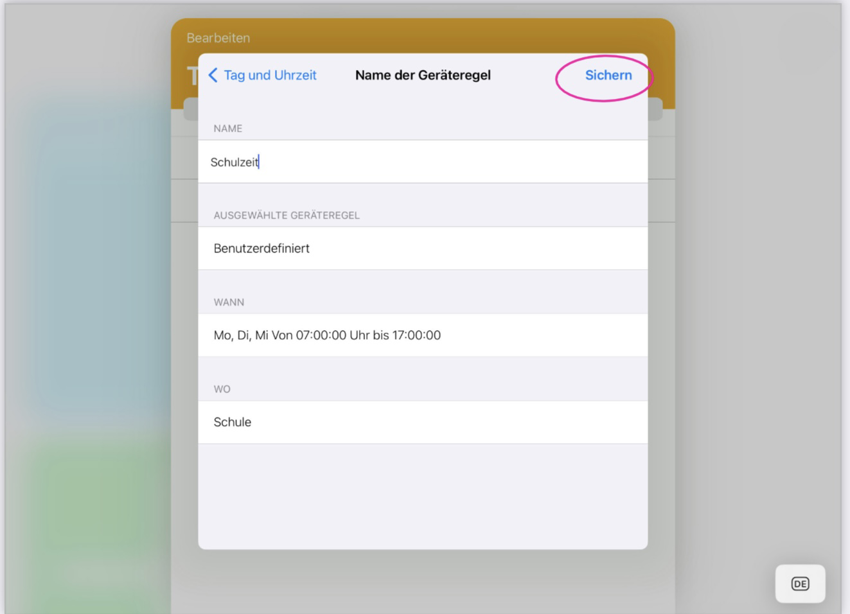
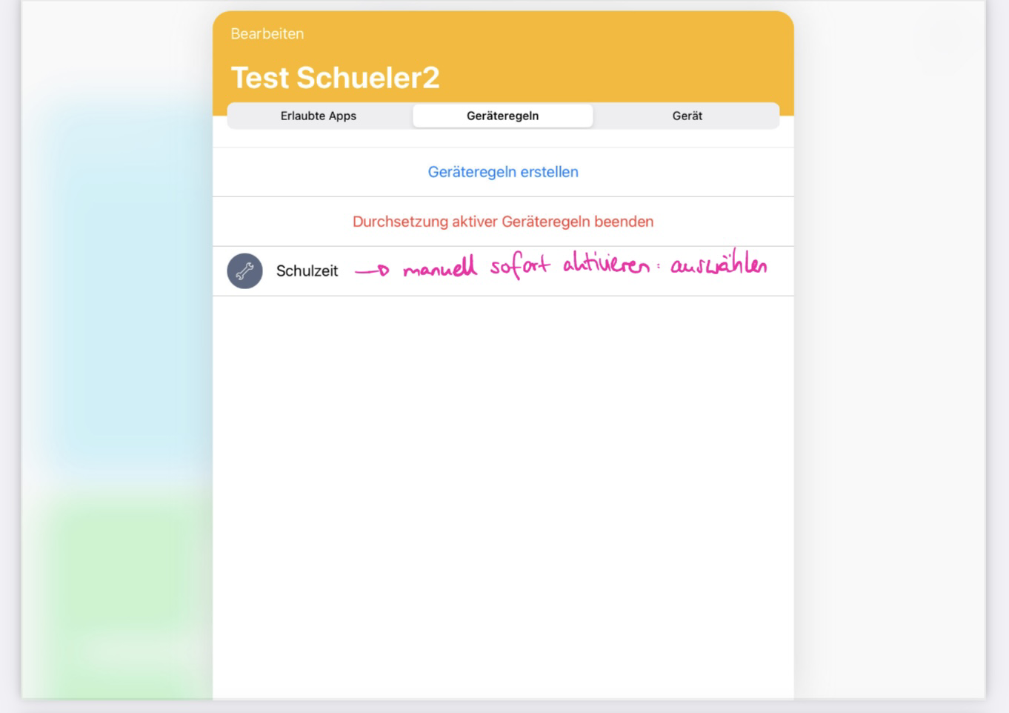
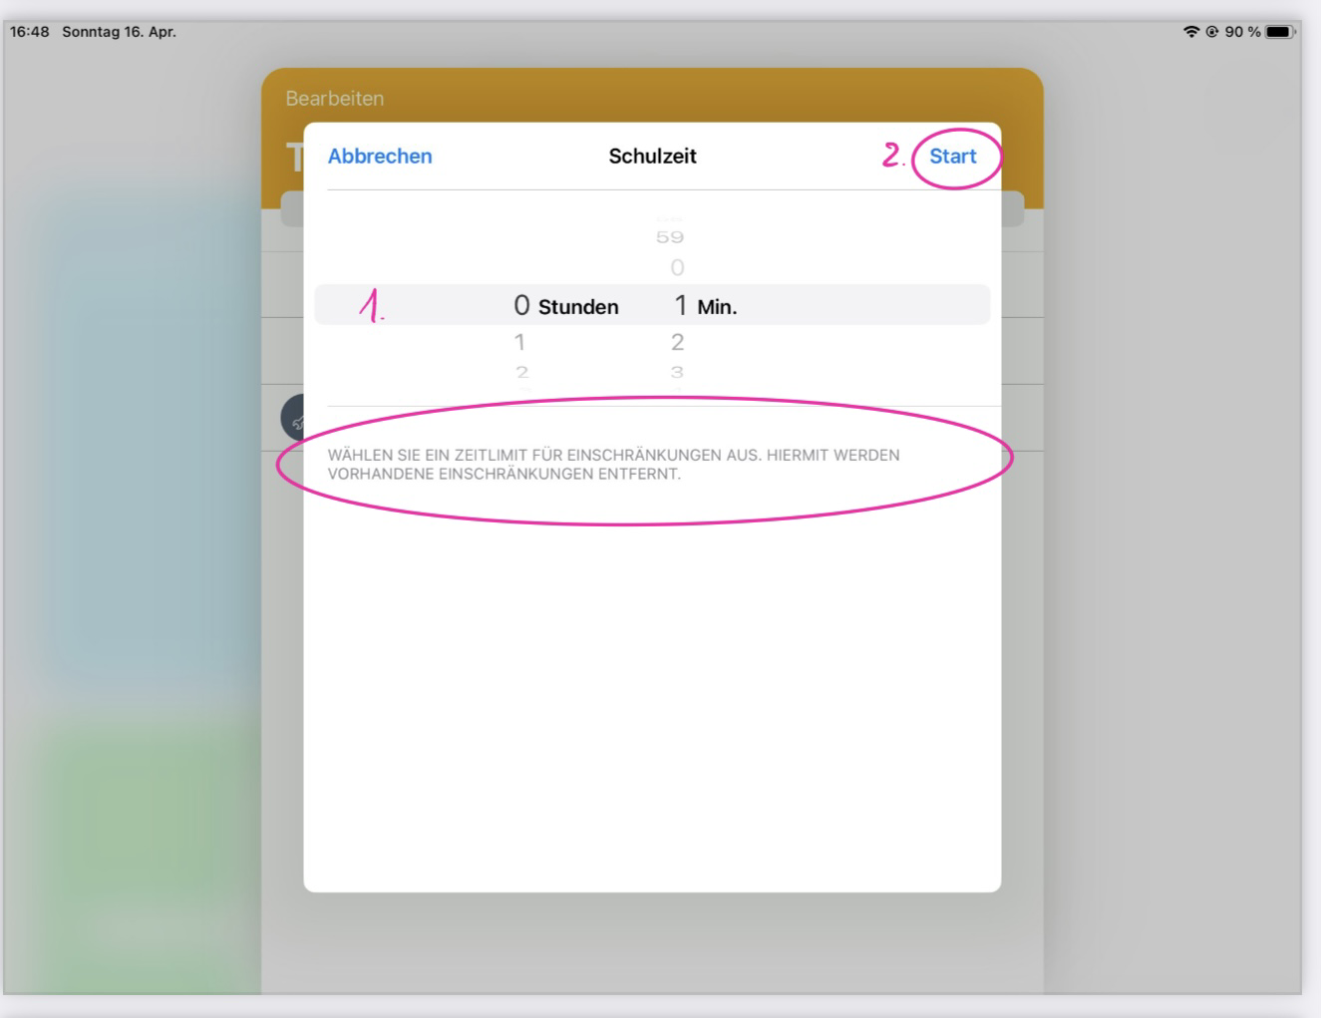
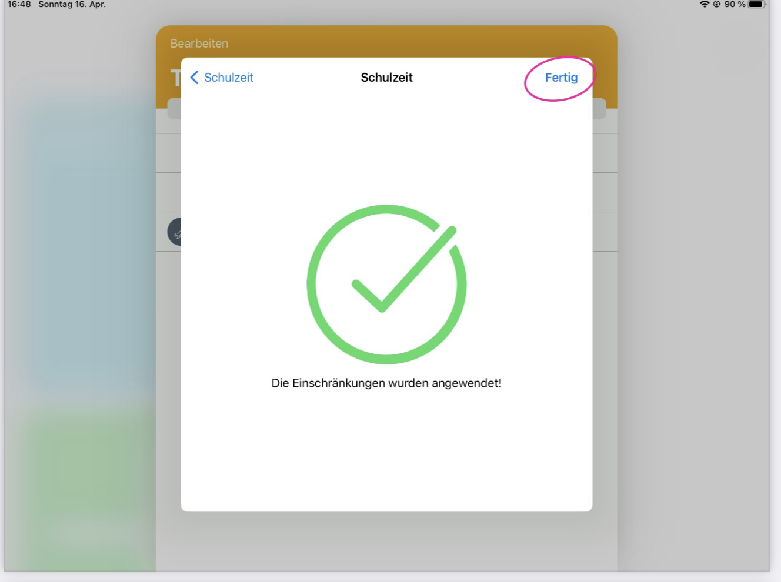
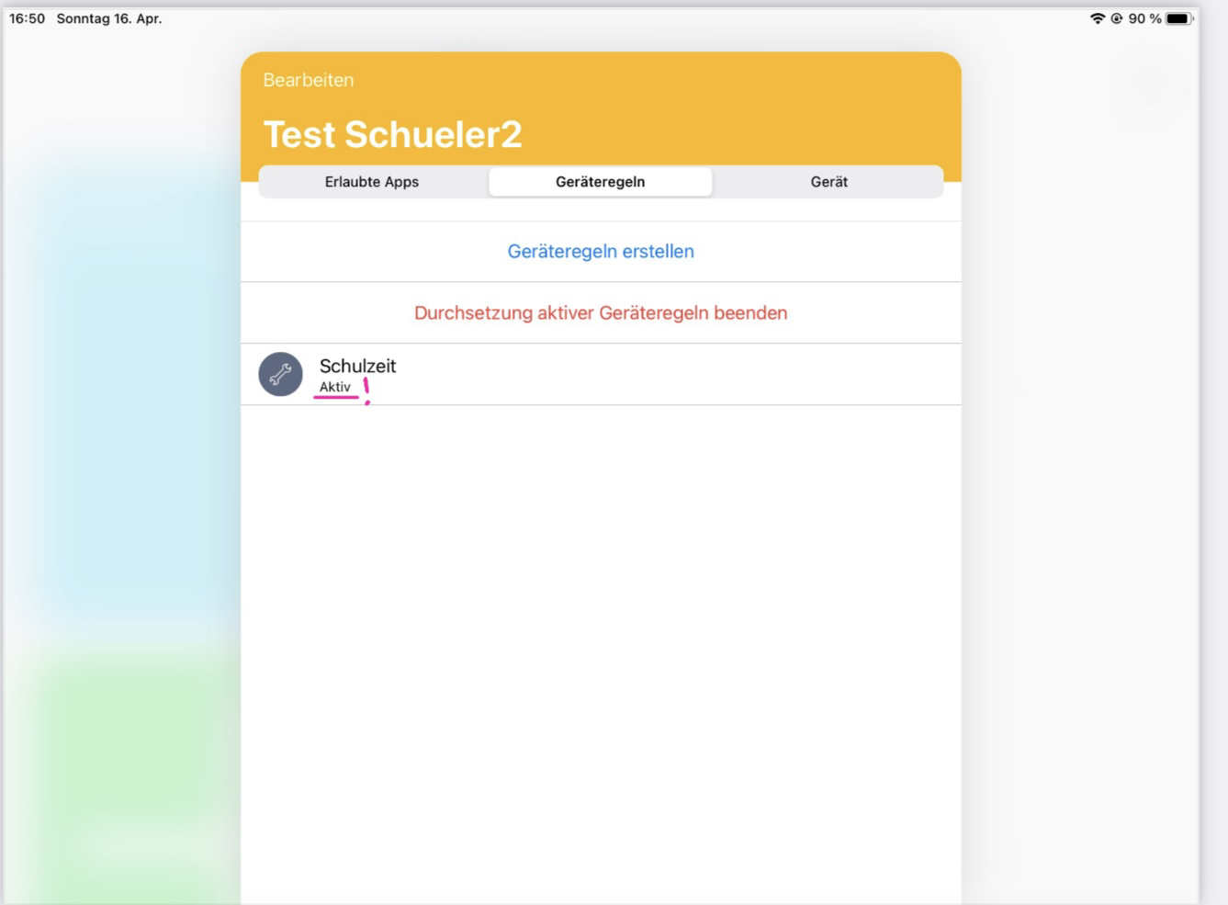
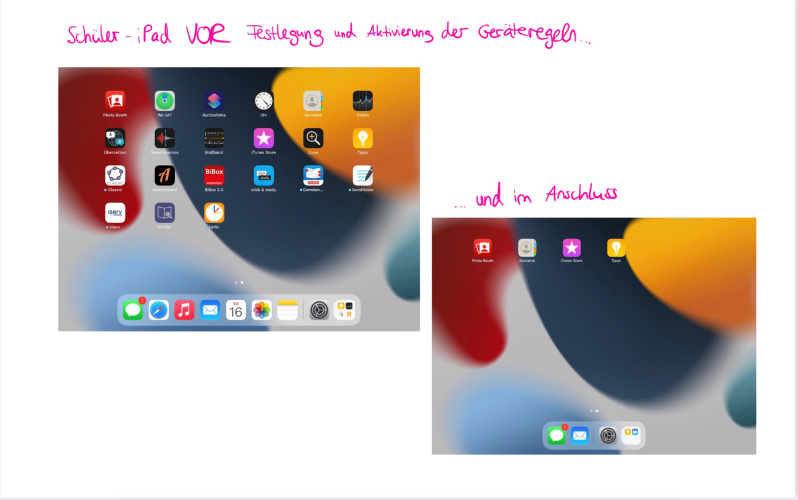
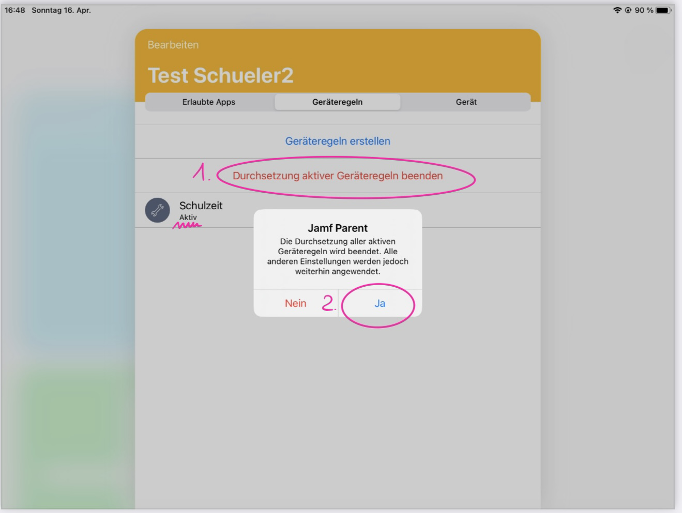
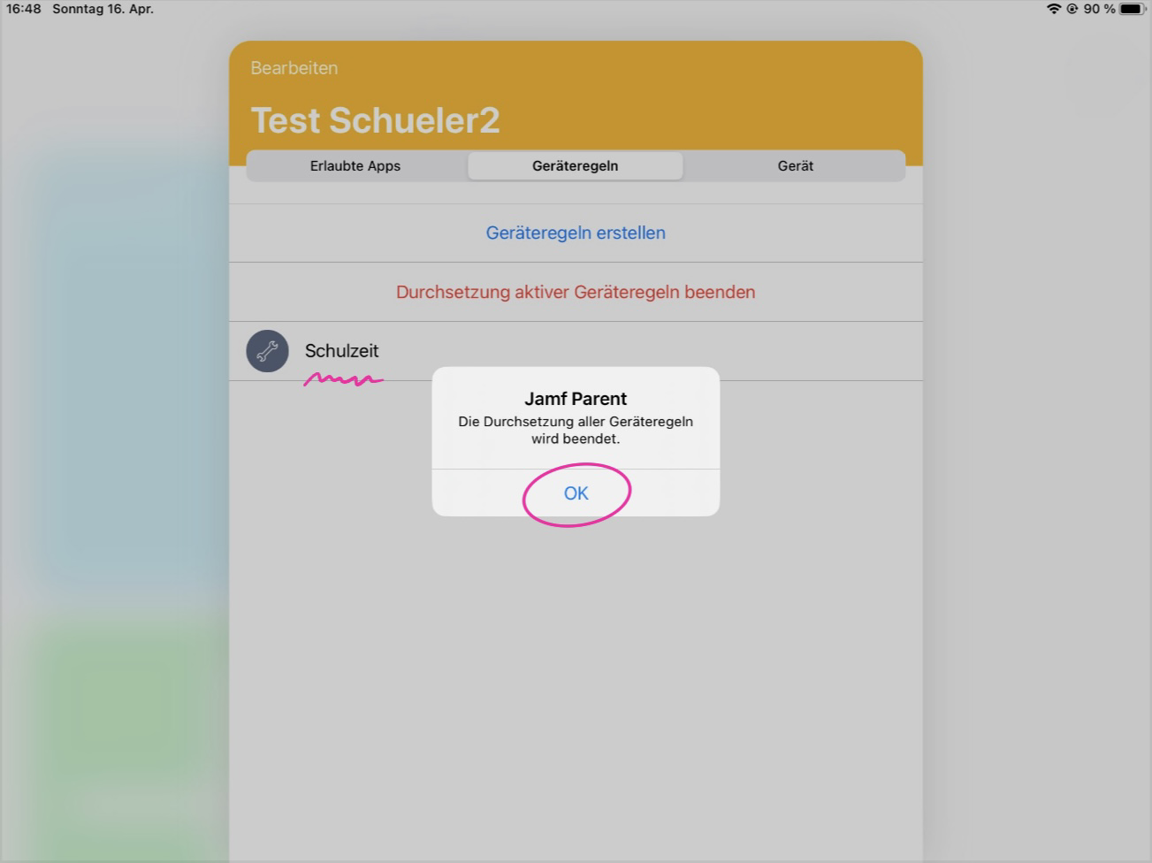

https://support.apple.com/de-de/HT201304, 22.09.2022.

